《建设项目环境影响报告表》编制说明
《建设项目环境影响报告表》由具有从事环境影响评价工作资质的单位编制。
1.项目名称——指项目立项批复时的名称，应不超过30个字(两个英文字段作一个汉字)。
2.建设地点——指项目所在地详细地址，公路、铁路应填写起止地点。
3.行业类别——按国标填写。
4.总投资——指项目投资总额。
5.主要环境保护目标——指项目区周围一定范围内集中居民住宅区、学校、医院、保护文物、风景名胜区、水源地和生态敏感点等，应尽可能给出保护目标、性质、规模和距厂界距离等。
6.结论与建议——给出本项目清洁生产、达标排放总量控制的分析结论，确定污染防治措施的有效性，说明本项目对环境造成的影响，给出建设项目环境可行性的明确结论。同时提出减少环境影响的其他建议。
7.预审意见——由行业主管部门填写答复意见，无主管部门项目，可不填。
8.审批意见——由负责审批该项目的环境保护行政主管部门批复。

目录
一、建设项目基本情况 1
二、建设项目所在地自然环境、社会环境简况 26
三、环境质量状况 31
四、评价适用标准 35
五、建设项目工程分析 39
六、项目主要污染物产生及预计排放情况 46
七、环境影响分析 48
八、建设项目拟采取的防治措施及预期治理效果 48
九、结论与建议 69

附表
附件1 项目大气环境影响评价自查表
附件2 项目地表水环境影响评价自查表
附件3 项目环境风险评价自查表
附件4 项目土壤环境影响评价自查表
附件5 项目基础信息表

附件
附件1 委托书及技术服务合同
附件2 会议纪要
附件3 修改清单
附件4 芒市发展和改革局关于芒市城市污水处理提质增效项目可行性研究报告的批复（芒发改字[2019]201号）
附件5 用地预审意见
附件6 统一社会信用代码证书
附件7 项目进度管理表及审核记录表

附图
附图1 本项目交通地理位置图
附图2 本项目周边关系示意图
附图3 本项目区域水系图
附图4 本项目已有管网现状图
附图5 本项目总平面布置图

一、建设项目基本情况
项 目 名 称 | 芒市城市污水处理提质增效项目
建 设 单 位 | 芒市住房和城乡建设局
建 设 地 点 | 芒市城区
法 人 代 表 | 赵明快 |  |  | 联 系 人 | 匡加彬
联 系 电 话 | 139*****073 |  | 传 真 | — | 邮政编码 | 678400
通 讯 地 址 | 德宏州芒市大街93号
立项审批部门 | 芒市发展和改革局 |  |  | 批准文号 | 芒发改字  〔2019〕201号
建 设 性 质 | 新建■ 改扩建□ 技改□ |  |  | 行业类别  及代码 | 管道工程建筑  （E4852）
占地面积  （平方米） | / |  |  | 绿化面积  （平方米） | /
总投资  （万元） | 9697.26 | 其中：环保投资（万元） |  | 80.6 | 环保投资占总投资比例 | 0.83%
评价经费  （万元） | 2.8 |  |  | 投产日期 | 2022年5月
工程内容及规模:
1、项目由来
芒市是云南乃至中国重要的沿边城市，也是滇西重要的经济中心之一，未来芒市要达到中等城市的人口规模，才能成为国际大通道上的重要节点，并带动中缅跨境地区社会经济的发展。随着城市的发展和人口的增加，城市污水排放量越来越大，但芒市主城区污水管网系统仍不完善，生活污水未经处理夹杂着垃圾等杂物排入附近河流、周边低洼地、农田等，严重污染了周边环境，使地表水环境受到很大污染。
为切实推动城市高质量发展和改善人居环境，部署实施城镇污水处理提质增效三年行动，加快补齐城镇污水收集和处理设施建设短板，打好城市黑臭水体攻坚战。根据《住房和城乡建设部生态环境部发展改革委关于印发城镇污水处理提质增效三年行动方案(2019—2021年)的通知》（建城〔2019〕52号）、《中共云南省委云南省人民政府关于全面加强生态环境保护坚决打好污染防治攻坚战的实施意见》（云发〔2018〕16号）要求，云南省结合云南实际制定了《云南省城镇污水处理提质增效三年行动实施方案（2019~2021）》（云建城〔2019〕167号）。主要目标为：到2020年底，全省地级及以上城市建成区基本消除黑臭水体，长江干支流沿线和九大高原湖泊等重点敏感区域城市（县城）完成城镇污水处理设施提标改造；到2021年底，全省地级及以上城市建成区基本消除生活污水直排口，基本消除城中村、老旧城区和城乡结合部生活污水收集处理设施空白区，基本完成市政雨污错接混接治理及破损管网修复改造，进一步建立健全管理机制，城市生活污水集中收集效能显著提高。
根据项目具体的实际设计资料，项目管网改造建设长39.585公里。其中，新建河道沿河截污管长6735米，破损污水管道改造长5350米，道路雨污分流管网改造长27500米。与芒市发展和改革局关于项目可行性研究报告的批复中的改造建设长46.91公里（新建河道沿河截污管长13963米，破损污水管道改造长5352米，道路雨污分流管网改造长27595米）不一致，本次评价以实际设计管网改造建设长39.585公里为准来进行环境影响评价分析。
根据《中华人民共和国环境保护法》、《中华人民共和国环境影响评价法》和国务院令第682号文的要求，本项目需要办理环评手续。根据《建设项目环境影响评价分类管理名录》（2017年9月1日）及《关于修改<建设项目环境影响评价分类管理名录>部分内容的决定》（2018年4月28日），本项目属于第四十九类交通运输业、管道运输业和仓储业，第175项城镇管网及管廊建设（不含1.6兆帕及以下的天然气管道）中的新建项目，应编制环境影响评价报告表，应委托环境影响评价持证单位编制本项目环境影响报告表。
受芒市住房和城乡建设局的委托，我单位接受了该项目环境影响评价工作，并开展了现场踏勘、资料收集、整理工作。本单位在掌握了充分的资料数据基础上，对有关环境现状和可能产生的环境影响进行分析后，编制了该项目环境影响报告表，供建设单位上报审批。
2、项目概况
项目名称：芒市城市污水处理提质增效项目
建设地址：芒市城区
建设单位：芒市住房和城乡建设局
建设性质：新建
建设规模：本项目总投资为9697.26万元，本项目主要进行河道沿河截污、破损污水管道改造、道路雨污分流管网改造，改造建设长39.585公里。其中，新建河道沿河截污管长6735米，敷设DN400-DN600截污管；破损污水管道改造长5350米，改造DN1000破损管；道路雨污分流管网改造长27500米，改造DN500-DN600污水管。
项目经济技术指标见表1-1，项目组成一览表见表1-2。
表1-1 项目主要经济技术指标表
序号 | 指标名称 | 单位 | 数量 | 备注
1 | 总投资 | 万元 | 9697.26
2 | 管道长 | m | 41051
2.1 | 河道沿河截污管 | m | 6735
2.2 | 破损污水管道改造 | m | 5350
2.3 | 道路雨污分流管网改造 | m | 27500
3 | 土石方开挖量 | m³ | 172923.33
4 | 土石方回填量 | m³ | 138338.67
5 | 弃方量 | m³ | 34584.66 | 运至西二环道路设置的弃渣场进行处理
表1-2 项目组成一览表
工程分 | 项目名称 |  |  | 建设内容 | 备注
主体工程 | 河道沿河截污工程 | 南麻河段 |  | 对南麻河环东路-芒市大街处直排口进行截污，新建DN500截污管2567米，管材选用HDPE双壁波纹管，之后排入污水处理厂处理达标排放 | 新建
主体工程 | 河道沿河截污工程 | 板过河段 |  | 对板过河环东路-市政府处直排口进行截污，新建管径DN500截污管1870米，管材选用HDPE双壁波纹管，之后排入污水处理厂处理达标排放 | 新建
主体工程 | 河道沿河截污工程 | 南秀河段 |  | 对南秀河金塔大街-芒市大街处直排口进行截污，新建管径DN500截污管2298米，管材选用HDPE双壁波纹管，之后排入污水处理厂处理达标排放 | 新建
主体工程 | 破损管道改造工程 |  |  | 对澡地河起沿西二环路铺设至污水处理厂的破损主干管进行改造更换，改造后管径为DN1000，管长5350米，采用DN1000的II级钢筋混凝土管，平均埋深2.8米 | 改建
主体工程 | 道路雨污分流改造工程 |  | 城市主干道道路 | 对4条城市主干道进行雨污分流管网改造，即：金孔雀大街雨污分流管网改造长4132m，排水管管径DN600，管材选用HDPE双壁波纹管；芒市大街雨污分流管网改造长6857m，排水管管径DN500~DN800，管材选用HDPE双壁波纹管；团结大街雨污分流管网改造长4341m，排水管管径DN400~DN600，管材选用HDPE双壁波纹管；金塔大街雨污分流管网改造长2481m，排水管管径DN500~DN600，管材选用HDPE双壁波纹管 | 改建
主体工程 |  |  | 城市支路道路 | 对10条城市支路进行雨污分流管网改造，即：文蚌街（丰华路-阔时路）单侧布管，建设管径DN500管700m，管材选用HDPE双壁波纹管；惠民路（团结大街-芒市大街）单侧布管，建设管径DN500管630m，管材选用HDPE双壁波纹管；胞波路（团结大街-芒市大街）双侧布管，建设管径DN500管1112m，管材选用HDPE双壁波纹管；斑色路（市政府-团结大街）单侧布管，建设管径DN500管740m，管材选用HDPE双壁波纹管；华丰路（德宏民族中学）单侧布管，建设管径DN600管961m，管材选用HDPE双壁波纹管；农垦路-团结大街单侧布管，建设管径DN500管1454m，管材选用HDPE双壁波纹管；广腊亮街单侧布管，建设管径DN600管910m，管材选用HDPE双壁波纹管；白象街单侧布管，建设管径DN600管1606m，管材选用HDPE双壁波纹管；规划2号路单侧布管，建设管径DN500管935m，管材选用HDPE双壁波纹管；规划5号路单侧布管，建设管径DN500管641m，管材选用HDPE双壁波纹管 | 改建
附属工程 | 污水检查井（共882个） |  |  | 河道沿河截污工程设置150个 | 新建
附属工程 |  |  |  | 破损管道改造工程设置119个，雨污分流改造工程设置613个 | 改建
附属工程 | 污水沉泥井 |  |  | 共设置442个污水沉泥井，其中，河道沿河截污工程设置76个，破损管道改造工程设置59个，雨污分流改造工程设置307个 | 新建
3、工程内容
3.1主体工程
（一）河道沿河截污工程
（1）南麻河（环东路-芒市大街）
南麻河生活污水直排口85个，生活污水直排后最终排入芒市大河，故本项目将对南麻河环东路-芒市大街处直排口进行截污，即新建管径DN500管2567m，管材选用HDPE双壁波纹管，之后排入污水处理厂处理达标排放。
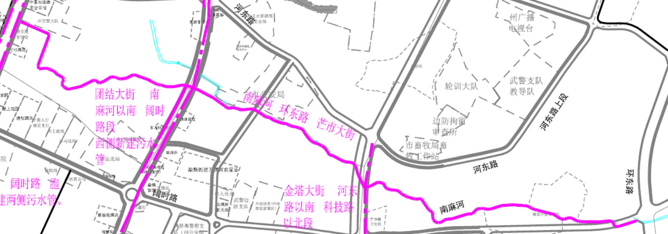
图1-1 南麻河段新建截污管图
（2）板过河（环东路-市政府）
板过河污水直排口205个，生活污水直排后最终排入芒市大河，故本项目将对板过河环东路-市政府处直排口进行截污，即新建管径DN500管1870m，管材选用HDPE双壁波纹管，之后排入污水处理厂处理达标排放。
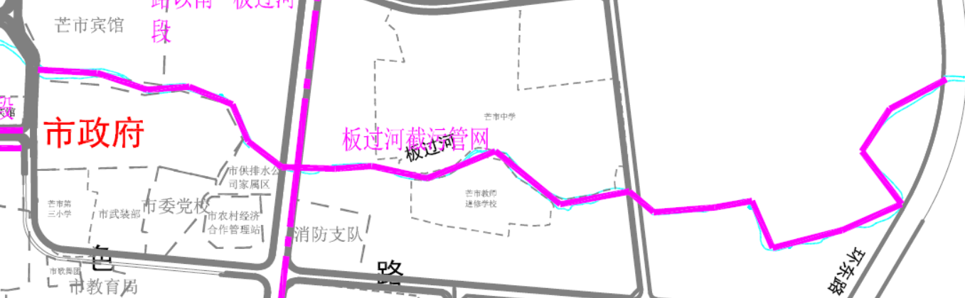
图1-2 板过河段新建截污管图
（3）南秀河（金塔大街-芒市大街）
南秀河污水直排口195个，生活污水直排后最终排入芒市大河，故本项目将对南秀河金塔大街-芒市大街处直排口进行截污，即新建管径DN500管2298m，管材选用HDPE双壁波纹管，之后排入污水处理厂处理达标排放。

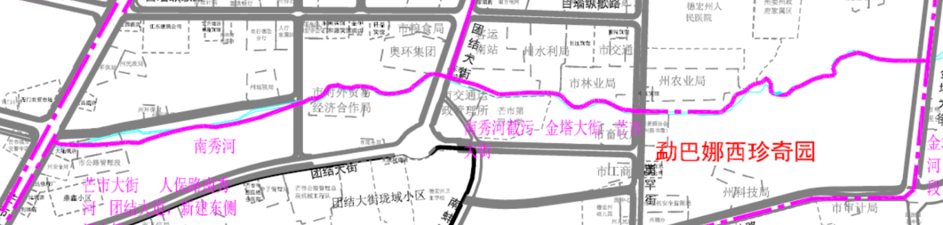
图1-3 南秀河段新建截污管图
（二）破损管道改造工程
澡地河起沿西二环路铺设至污水处理厂的主干管，经检测部分管道漏损严重、过流能力不满足要求等情况，本项目将对该部分管道改造更换。改造后管径为DN1000，管长5350m，采用DN1000的II级钢筋混凝土管，平均埋深2.8米。
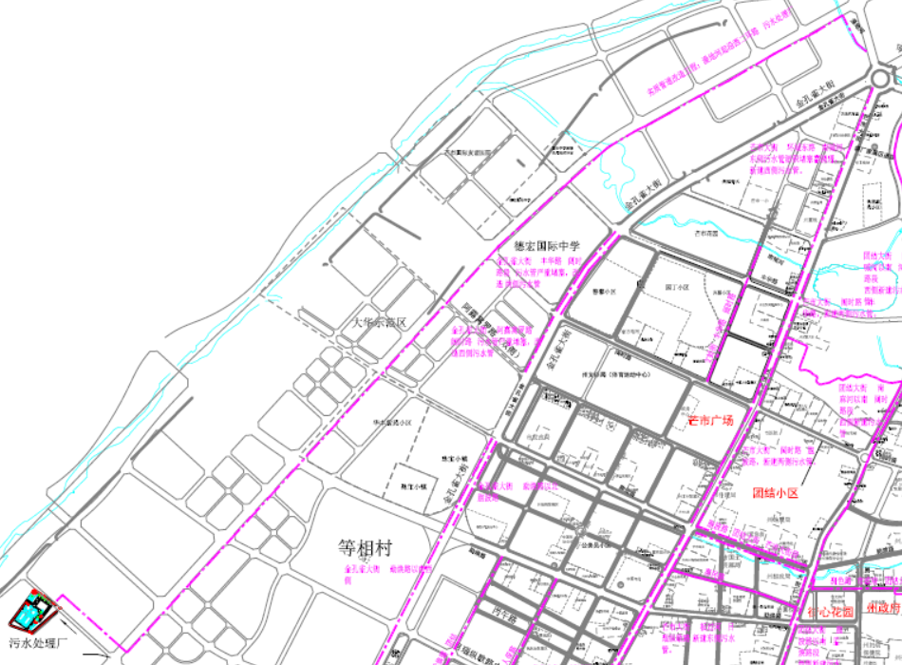
图1-4 破损管网改造工程图
（三）雨污分流改造工程
（1）城市主干道道路雨污分流改造
①金孔雀大街
金孔雀大街排水管总长4132m，排水管管径DN600，HDPE双壁波纹管。排水分为4段：
A、丰华路-阔时路范围内现状污水管破损严重，故沿道路两侧改造完善污水管，分别排至丰华路、阔时路现状污水管；
B、阿露窝罗路-阔时路，道路西侧污水管破损严重，故改造污水管接阔时路现状污水管；
C、勐焕路以北-胞波路，道路两侧现状污水管破损严重，在道路两侧改造完善污水管接现状污水管；
D、勐焕路以南-金孔雀大街西侧现状无污水管，根据道路标高情况，在道路西侧布置污水管接勐焕路现状污水管。
表1-3 金孔雀大街混接点改造
类型 | 新编号 | 混接点位置 | 混接点整改说明
地块 | JKQ01 | 金孔雀大街与环东路交口180m | 末端截流
地块 | JKQ02 | 金孔雀大街与环东路交口200m | 新建泵提污水截流井
地块 | JKQ03 | 金孔雀大街与环东路交口280m | 新建泵提污水截流井
地块 | JKQ04 | 金孔雀大街与环东路交口360m | 新建泵提污水截流井
地块 | JKQ05 | 金孔雀大街与环东路交口440m | 新建泵提污水截流井
地块 | JKQ06 | 金孔雀大街与环东路交口700m | 新建泵提污水截流井
地块 | JKQ07 | 金孔雀大街与环东路交口720m | 合流管注浆封堵
市政 | JKQ08 | 金孔雀大街与环东路交口980m | 现状污水管改接至新建污水管
地块 | JKQ09 | 金孔雀大街与环东路交口1030m | 新建浮筒阀污水截流井
地块 | JKQ10 | 金孔雀大街与阿露窝罗路交口 | 新建浮筒阀污水截流井
地块 | JKQ11 | 金孔雀大街与阿露窝罗路交口向南60m | 新建浮筒阀污水截流井
地块 | JKQ12 | 金孔雀大街与人保路交口向南50m | 末端截流
地块 | JKQ13 | 金孔雀大街与人保路交口向南105m | 末端截流
地块 | JKQ14 | 金孔雀大街与人保路交口向南84m | 末端截流
地块 | JKQ15 | 金孔雀大街与人保路交口向南170m | 末端截流
地块 | JKQ16 | 金孔雀大街与白象路交口向北57m | 末端截流
地块 | JKQ17 | 金孔雀大街与白象路交口向北100m | 末端截流
地块 | JKQ18 | 金孔雀大街与白象路交口向南34m | 末端截流
地块 | JKQ19 | 机场大道与团结大街交口向南471m | 末端截流
地块 | JKQ20 | 金孔雀大街与阿露窝罗路交口向南380m | 污水管改进至新建污水管
地块 | JKQ21 | 金孔雀大街与阿露窝罗路交口向南410m | 新建浮筒阀污水截流井
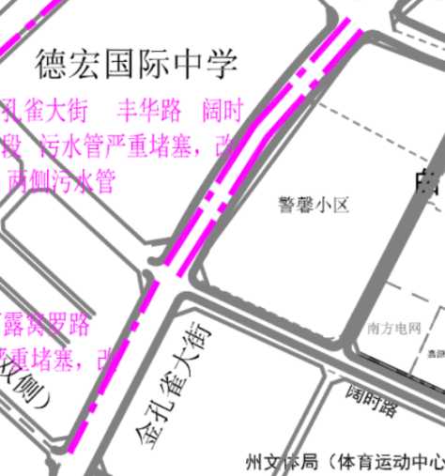
图1-5.1 金孔雀大街雨污分流改造图
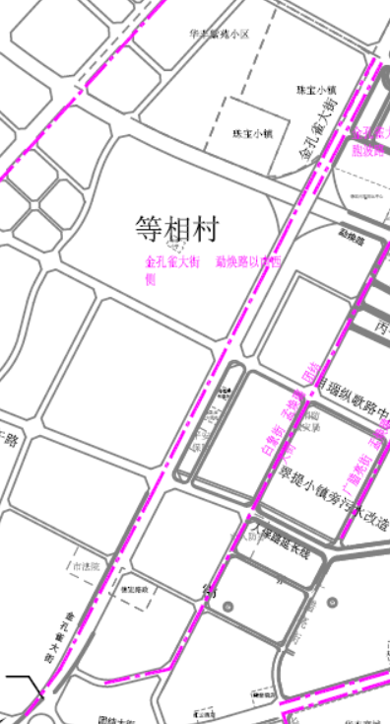
图1-5.2 金孔雀大街雨污分流改造图
②芒市大街
芒市大街排水管总长6857m，排水管管径DN500~DN800，HDPE双壁波纹管。排水分为7段：
A、环城东路-南喊河段，现状仅东侧布置有污水管，且存在管道破损，管道漏水严重，西侧现状无污水管网，在芒市大街环城东路至南喊河段街道两侧改造完善污水管，分别接入环城东路污水管及遮安路现状污水管；
B、阔时路-丰华路段，现状芒市大街两侧无污水收集管，为完善污水管网，在道路两侧敷设管道接至丰华路现状污水管；
C、阔时路-胞波路段，现状芒市大街西侧无污水收集管，东侧部分有污水收集管，但污水管网不连通，最后排至雨水管内，在道路东西两侧改造完善污水管分别接至阔时路、胞波路现状污水干管；
D、板过河-目瑙纵歌路段，道路东侧现状无污水收集管网，本项目完善污水管接至目瑙纵歌段现状污水管；
E、板过河-团结大道广腊路交叉口段，道路西侧现状无污水收集管网，根据道路标高情况，在板过河至团结大道广腊路交叉口段道路西侧布置污水管接至团结大道现状污水管；
F、人保路南秀河-团结大道段，芒市大街现状东侧无污水收集管网，本项目在道路东侧布置污水管接至团结大道现状污水管。
表1-4 芒市大街混接点改造
类型 | 新编号 | 混接点位置 | 混接点整改说明
市政 | MS01 | 芒市大街与环东路交口 | 新建浮筒阀污水截流井
地块 | MS02 | 芒市大街与环东路交口向南160m | 末端截流
地块 | MS03 | 芒市大街与环东路交口向南190m | 新建泵提污水截流井
地块 | MS04 | 芒市大街与环东路交口向南280m | 新建泵提污水截流井
地块 | MS05 | 芒市大街与环东路交口向南350m | 新建泵提污水截流井
地块 | MS06 | 芒市大街与环东路交口向南450m | 新建泵提污水截流井
地块 | MS07 | 芒市大街与环东路交口向南480m | 末端截流
地块 | MS08 | 芒市大街与环东路交口向南510m | 末端截流
地块 | MS09 | 芒市大街与环东路交口向南530m | 新建泵提污水截流井
地块 | MS10 | 芒市大街与环东路交口向南540m | 新建泵提污水截流井
地块 | MS11 | 芒市大街与环东路交口向南550m | 新建泵提污水截流井
地块 | MS12 | 芒市大街与环东路交口向南680m | 末端截流
地块 | MS13 | 芒市大街与环东路交口向南720m | 新建泵提污水截流井
地块 | MS14 | 芒市大街与环东路交口向南760m | 新建浮筒阀污水截流井
地块 | MS15 | 芒市大街与遮安路交口向南30m | 新建浮筒阀污水截流井
地块 | MS16 | 芒市大街与遮安路交口向南210m | 新建浮筒阀污水截流井
地块 | MS17 | 芒市大街与丰华路交口向南60m | 末端截流
地块 | MS18 | 芒市大街与丰华路交口向南90m | 新建浮筒阀污水截流井
地块 | MS19 | 芒市大街与丰华路交口向南130m | 末端截流
地块 | MS20 | 芒市大街与南麻河交口向南80m | 末端截流
地块 | MS21 | 芒市大街与南麻河交口向南120m | 新建浮筒阀污水截流井
地块 | MS22 | 芒市大街与南麻河交口向南180m | 新建浮筒阀污水截流井
地块 | MS23 | 芒市大街与南麻河交口向南240m | 新建浮筒阀污水截流井
地块 | MS24 | 芒市大街与南麻河交口向南300m | 末端截流
地块 | MS25 | 芒市大街与南麻河交口向南340m | 末端截流
地块 | MS26 | 芒市大街与南麻河交口向南380m | 新建浮筒阀污水截流井
地块 | MS27 | 芒市大街与阔时路交口向南110m | 末端截流
地块 | MS28 | 芒市大街与阔时路交口向南150m | 末端截流
地块 | MS29 | 芒市大街与阔时路交口向南150m | 合流管注浆封堵
地块 | MS30 | 芒市大街与阔时路交口向南170m | 新建浮筒阀污水截流井
地块 | MS31 | 芒市大街与阿露窝罗路交口向南38m | 末端截流
地块 | MS32 | 芒市大街与阿露窝罗路交口向南80m | 末端截流
地块 | MS33 | 芒市大街与阿露窝罗路交口向南130m | 新建浮筒阀污水截流井
市政 | MS34 | 芒市大街与阿露窝罗路交口向南145m | 污水管注浆封堵
地块 | MS35 | 芒市大街与阿露窝罗路交口向南200m | 新建浮筒阀污水截流井
市政 | MS36 | 芒市大街与胞波路交口 | 雨水管拆除新建排口
市政 | MS37 | 芒市大街与翡翠路交口向北50m | 现状污水管改接至新建污水管
市政 | MS38 | 芒市大街与翡翠路交口向南80m | 现状污水管改接
地块 | MS39 | 芒市大街与勐焕路交口向南50m | 新建浮筒阀污水截流井
地块 | MS40 | 芒市大街与勐焕路交口向南90m | 新建浮筒阀污水截流井
地块 | MS41 | 芒市大街与勐焕路交口向南110m | 新建浮筒阀污水截流井
地块 | MS42 | 芒市大街与泰安路交口 | 新建浮筒阀污水截流井
地块 | MS43 | 芒市大街与泰安路交口向南60m | 新建浮筒阀污水截流井
地块 | MS44 | 芒市大街与目瑙纵歌路交口 | 新建浮筒阀污水截流井
地块 | MS45 | 芒市大街与人保路交口向北45m | 管道注浆封堵
地块 | MS46 | 芒市大街与人保路交口向南20m | 末端截流
地块 | MS47 | 芒市大街与人保路交口向南50m | 末端截流
地块 | MS48 | 芒市大街与人保路交口向南80m | 末端截流
地块 | MS49 | 芒市大街与团结大街交口向北60m | 末端截流
地块 | MS50 | 芒市大街与团结大街交口向北25m | 末端截流
市政 | MS51 | 芒市大街与团结大街交口东北角 | 污水管注浆封堵
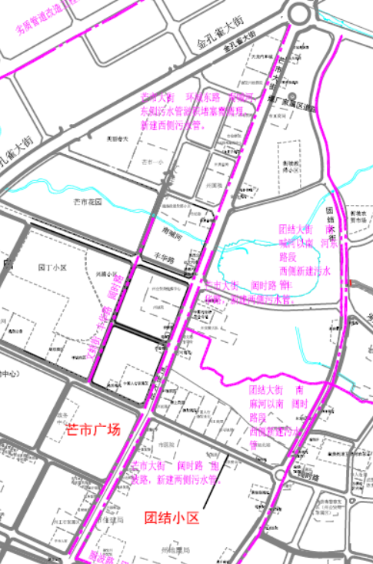
图1-6.1 芒市大街雨污分流改造图

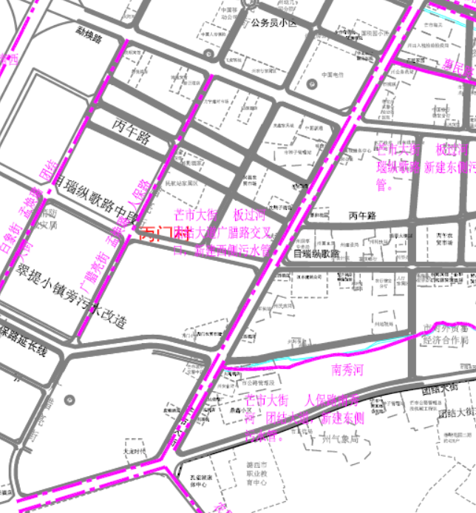
图1-6.2 芒市大街雨污分流改造图
③团结大街
团结大街排水管总长4341m，排水管管径DN400~DN600，HDPE 双壁波纹管。排水分为7段：
A、环城东路以南至遮安路段团结大街无污水管网，根据现状排水管网及道路标高情况，敷设污水管网，分两部分排放，分别接入环城东路污水管及南喊河污水管；
B、南麻河至南喊河段，现状道路西侧有部分污水管，其余地段无污水管，在道路两侧敷设污水管网，完善后的污水管接入南喊河截污管；
C、阔时路以北至南麻河，现状道路两侧无污水管网，在团结大街东侧敷设污水管接入南麻河截污管；
D、阔时路以南完善污水管接至罕相路污水管；
E、罕相路以南至板过河，现状道路东侧无污水管网，根据现状排水管网及道路标高情况，在团结大街东侧布置管道接至板过河截污管；
F、板过河以南至目瑙纵歌路段，现状道路两侧无污水管网，在道路东侧布置污水管接至目瑙纵歌路现状污水管；
G、目瑙纵歌路以南团结大街东侧布置污水管接至南秀河截污管。
表1-5 团结大街混接点改造
类型 | 新编号 | 混接点位置 | 混接点整改说明
地块 | TJ01 | 团结大街与环东路交口向南280m | 新建浮筒阀污水截流井
地块 | TJ02 | 团结大街与环东路交口向南420m | 新建浮筒阀污水截流井
地块 | TJ03 | 团结大街与环东路交口向南440m | 新建浮筒阀污水截流井
地块 | TJ04 | 团结大街与南喊河交口向南190m | 现状污水管改接
地块 | TJ05 | 团结大街与南喊河交口向南210m | 现状污水管改接
地块 | TJ06 | 团结大街与南喊河交口向南260m | 新建浮筒阀污水截流井
地块 | TJ07 | 团结大街与南喊河交口向南470m | 现状污水管改接
地块 | TJ08 | 团结大街与南喊河交口向南480m | 现状污水管改接
地块 | TJ09 | 团结大街与南喊河交口向南480m | 现状雨污水管改接
地块 | TJ10 | 团结大街与南喊河交口向南600m | 污水管改进至新建污水管
地块 | TJ11 | 团结大街与南喊河交口向南750m | 污水管改进至新建污水管
地块 | TJ12 | 团结大街与南喊河交口向南770m | 污水管改进至新建污水管
地块 | TJ13 | 团结大街与南喊河交口向南800m | 新建浮筒阀污水截流井
地块 | TJ14 | 团结大街与阔时路交口向南900m | 污水管改进至新建污水管
地块 | TJ15 | 团结大街与阔时路交口向南1010m | 新建浮筒阀污水截流井
地块 | TJ16 | 团结大街与阔时路交口向东 | 污水管改接
地块 | TJ17 | 团结大街与阔时路交口向东 | 新建浮筒阀污水截流井
地块 | TJ18 | 团结大街与阔时路交口向南110m | 新建浮筒阀污水截流井，管线拆除，原管改建
地块 | TJ19 | 团结大街与阔时路交口向南160m | 新建浮筒阀污水截流井
地块 | TJ20 | 团结大街与胞波路家口向北60m | 新建浮筒阀污水截流井
地块 | TJ21 | 团结大街与勐焕路交口向北90m | 新建浮筒阀污水截流井
地块 | TJ22 | 团结大街与丙午路交口向南60m | 新建浮筒阀污水截流井
地块 | TJ23 | 团结大街与目瑙纵歌路交口向南55m | 新建浮筒阀污水截流井
地块 | TJ24 | 团结大街与目瑙纵歌路交口向南90m | 新建浮筒阀污水截流井
地块 | TJ25 | 团结大街与德瑞路交口向东170m | 末端截流
地块 | TJ26 | 团结大街与德瑞路交口向西240m | 末端截流
地块 | TJ27 | 团结大街与德瑞路交口向西340m | 末端截流
地块 | TJ28 | 团结大街与芒市大街交口向东200m | 末端截流
地块 | TJ29 | 团结大街与芒市大街交口向东100m | 末端截流
市政 | TJ30 | 团结大街与机场大道交口向东40m | 污水管注浆封堵
市政 | TJ31 | 团结大街与机场大道交口向东412m | 雨水管注浆封堵，接入市政雨水管
市政 | TJ32 | 团结大街与机场大道交口向东330m | 末端截流
市政 | TJ33 | 团结大街与广腊亮街交口向西53m | 末端截流
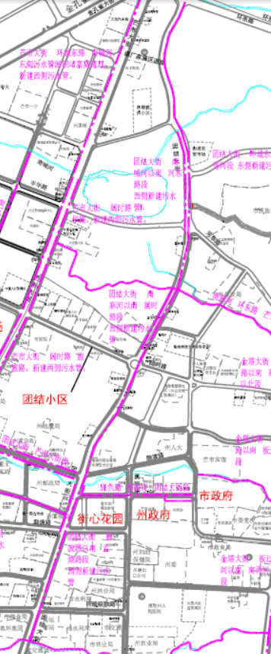
图1-7 团结大街雨污分流改造图
④金塔大街
金塔大街排水管总长2481m，排水管管径DN500~DN600，HDPE双壁波纹管。排水管分为4段：
A、河东路以南，科技路以北段，道路两侧现状无污水管道，根据现状排水及道路标高情况，在金塔大街东侧布置污水管，用于收集河东路至科技路段金塔大街道路两侧的污水，接入现状南麻河截污管；
B、科技路以南至板过河，现状无污水管，根据地形，在道路东侧布置污水管接入板过河截污管；
C、板过河以南至南秀河，现状道路无污水管，本可研在道路东侧布置污水管接入南秀河截污管；
D、南秀河以南至仙池路，现状无污水管，在金塔大街东侧至仙池路布置污水管网接至仙池路现状污水管。
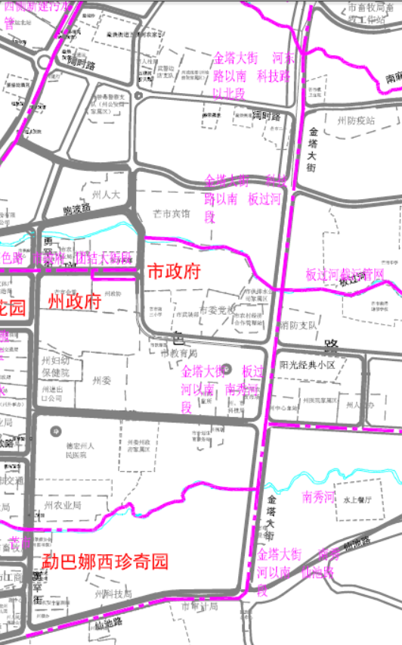
图1-8 金塔大街雨污分流改造图
（2）城市支路道路雨污分流改造
对10条城市支路进行雨污分流管网改造，即：文蚌街（丰华路-阔时路）单侧布管，建设管径DN500管700m，管材选用HDPE双壁波纹管；惠民路（团结大街-芒市大街）单侧布管，建设管径DN500管630m，管材选用HDPE双壁波纹管；胞波路（团结大街-芒市大街）双侧布管，建设管径DN500管1112m，管材选用HDPE双壁波纹管；斑色路（市政府-团结大街）单侧布管，建设管径DN500管740m，管材选用HDPE双壁波纹管；华丰路（德宏民族中学）单侧布管，建设管径DN600 管961m，管材选用HDPE双壁波纹管；农垦路-团结大街单侧布管，建设管径DN500管1454m，管材选用HDPE双壁波纹管；广腊亮街单侧布管，建设管径DN600管910m，管材选用HDPE双壁波纹管；白象街单侧布管，建设管径DN600管1606m，管材选用HDPE双壁波纹管；规划2号路单侧布管，建设管径DN500管935m，管材选用HDPE双壁波纹管；规划5号路单侧布管，建设管径DN500管641m，管材选用HDPE双壁波纹管。
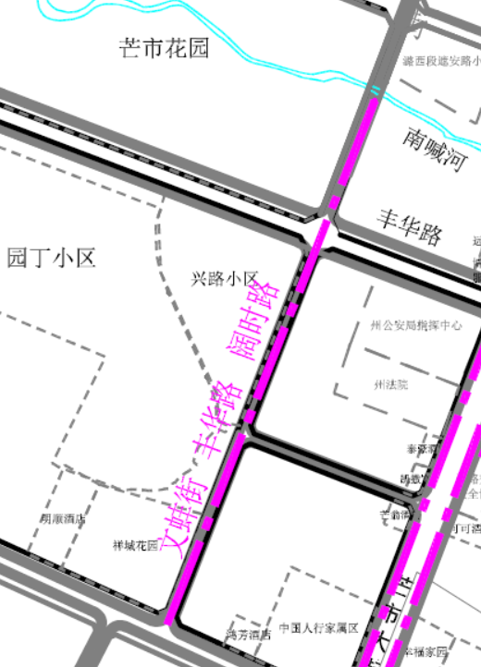
图1-9 文蚌街雨污分流改造图

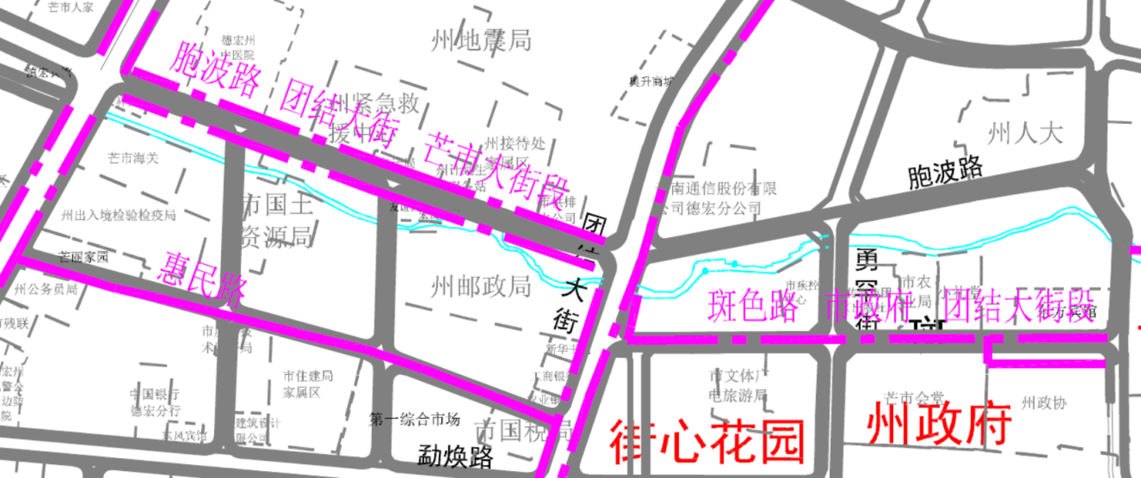
图1-10 胞波路、惠民路、斑色路雨污分流改造图
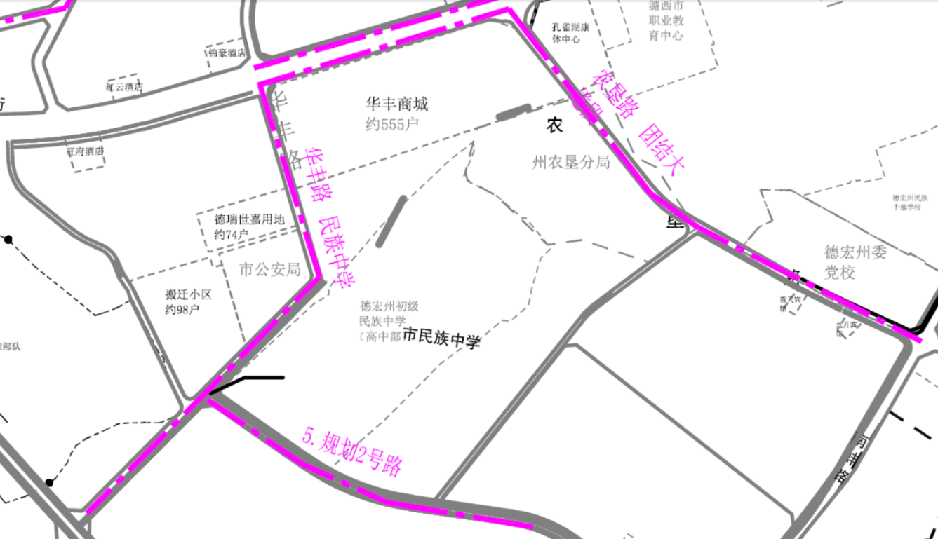
图1-11 华丰路、农垦路、规划2号路雨污分流改造图

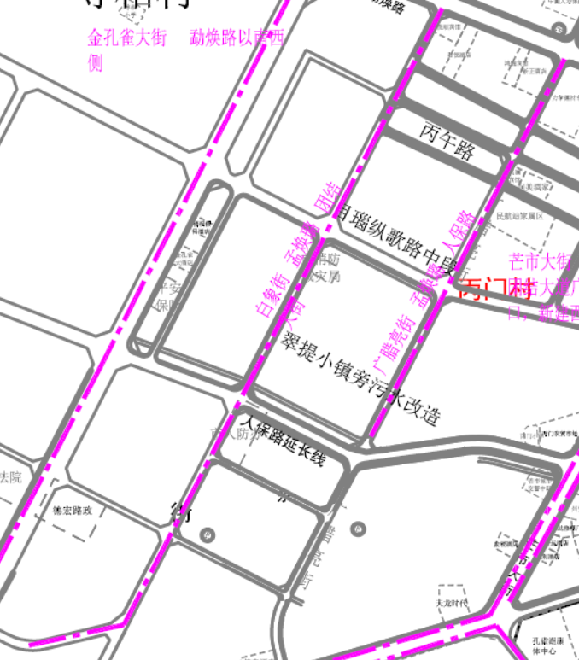
图1-12 白象街、广腊亮街雨污分流改造图
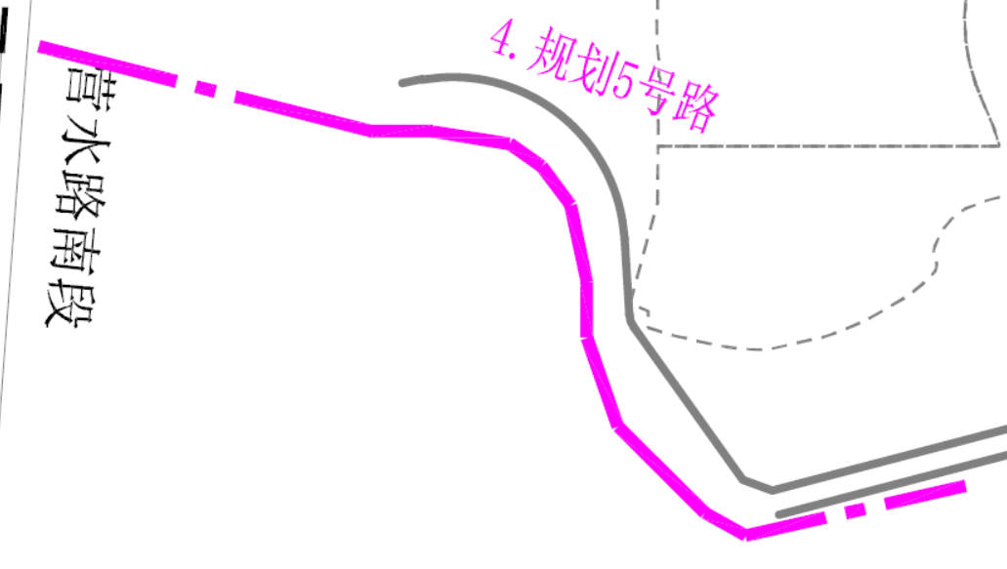
图1-13 规划5号路雨污分流改造图
3.2附属工程
（1）污水检查井
共设置882个污水检查井，其中，河道沿河截污工程设置150个（材料选用混凝土，规格φ1000），破损管道改造工程设置119个（材料选用混凝土，规格φ1500），雨污分流改造工程设置613个（材料选用混凝土，规格φ1000）。
（2）污水沉泥井
共设置442个污水沉泥井，其中，河道沿河截污工程设置76个（材料选用混凝土，规格φ1000），破损管道改造工程设置59个（材料选用混凝土，规格φ1500），雨污分流改造工程设置307个（材料选用混凝土，规格φ1250）。
4、工程占地
本项目管道改造工程占地为临时占地，临时占地类型主要为道路和空杂地，项目施工过程没有涉及建筑物拆迁及居民安置问题。工程管线铺设好后，进行道路及用地恢复，不会改变土地用途。且本项目已于2019年11月7日取得芒市自然资源局《关于芒市城市污水处理提质增效项目用地预审意见》（芒自然资预[2019]54号），项目位于芒市市区建成区，服务范围为西至西二环规划路、冬至环城东路、南至环城南路，全部为原市政道路。项目选址符合《芒市土地利用总体规划（2010-2020）》。
5、施工组织
（1）施工营地
本工程为线性工程，各施工作业面呈线性分布；根据现场勘查，工程沿线即为居民、商业区，经综合考虑为避免施工营地新增占地，本工程租用工程沿线居民住房作为施工营地，不再新建施工营地，以减少新增占地。
（2）施工材料来源
本项目在施工期间所需材料主要包括土石料、砂料、水泥、钢材等，经建设业主提供资料，主要施工材料中的土石料来自户勒石场灰岩块石、户勒朝位白云质灰岩采石场、芒市遮放户勒采石场；砂料来自芒市河中盛产水洗中砂或从相关公司购买；水泥来自本地的水泥厂；钢材从大理、芒市、昆明等周边市区购进。故本项目不再另设砂石料场，只需在砂、石料运输过程中做好水土保持工作即可；且购买单位均具有合法手续。
（3）施工场地
①混凝土拌合场：本工程施工所需混凝土采用商品砼，因此，不设置拌合场。
②砂浆拌合场：在施工过程中建设泵站、污水检查井及污水沉泥井等砌筑工程时所需的少量砂浆由施工单位在各施工作业点就近布置在项目建设区内，不再新增占地。
③临时堆土场：由于本项目属于管网改造工程，施工段多，施工区域广，故临时堆土置放于开挖管网的两侧一定距离内，方便回填，施工结束后及时处置，不另设临时堆土场。且项目不进行集中堆料，不设置堆料场。
（4）施工人员
本项目施工人员约100人，施工人员均不在项目区食宿。
（5）项目用电、用水
项目周边已有完善的供水管网，水质良好，均可就地取水，能满足工程用水的水源及水质要求。且周边已有完善的电网设施，项目建设过程中施工用电可直接从周边就近接入。
（6）施工便道
项目区周边道路已经建成，故不需要修建临时施工道路。
（7）施工方案
根据芒市市区的地貌特点及污水管道的布置情况，本工程主要采用管槽开挖法进行施工。
①开槽埋设管道
由于污水管道管线长，沿线工程地质条件复杂，开挖难易程度不同，当污水管道埋深较浅时，管线采用开槽施工。
②沟槽开挖施工方法
沟槽土方开挖采用1m³反铲履带式挖机挖土，土方堆积在沟槽的一侧，沟槽弃土不能堆填太高，以免造成边坡失稳，当一台挖掘机弃土困难时，可采用2台同时作业，一台挖土为主，一台弃土为主，弃土堆距离沟槽边缘不小于2米，为了减少堆土对沟槽的侧压力，也可将能作为回填土的弃土运至需要回填的地方。
③沟槽开挖与回填技术要求
开槽埋管时，在沟槽开挖过程中将会遇到地下复杂的岩土地质情况，随着开挖深度的不同，遇到的复杂地质情况越多，虽然如此，但在开挖深度不大于5米，采用一般的支挡结构及降低地下水也能安全施工，这也是比较经济的施工方法，为此，管道沟槽开挖需要采取如下的保护措施：
a.施工排水
施工排水的目的一是沟槽开挖前需将地下水将至开挖底基础0.5米以下，保证沟槽处于干燥状态，使得沟槽基底不被扰动。二是防止沟槽开挖过程中地面水流入沟槽，造成沟槽塌方或是管道漂浮位移。根据地下水的不同深度及不同形式，可采用不同的降水方法，主要有明沟排水及井点降水法。
明沟排水：利用开挖出的土在沟槽边形成土堤，并根据地形开挖排水沟，将水引入河道或沟渠，这也是管道沟槽开挖必须才去的措施，已堵截地表水流入沟槽内，当地下水渗透量大，沟槽内也需设置沟渠。
井点法将水：当沟槽开挖较深，地基渗透较强或遇到流砂现象时，宜采用井点法将水，依据土质、地下涌水量及需要降低的水位情况，可采用单层轻型井点、多层轻型井点、喷射井点、管井井点等降水方式降水。
b.沟槽开挖
沟槽开挖依据土质、挖深、地下水位、管道结构、开挖方法及施工季节按边坡稳定性的要求选择沟槽开挖的边坡，沟槽开挖边坡可参照下表：
表1-6 深度在5m以内的基坑边坡最陡坡度
土种类 | 边坡坡度（高：宽）
土种类 | 坡顶无荷载 | 坡顶有荷载 | 坡顶有动载
中密的砂土 | 1:0.75～1.00 | 1:1.00~1.25 | 1:1.25~1.50
硬塑的砂质黏土 | 1:0.67 | 1:0.75 | 1:1.00
中密碎石类土 | 1:0.50 | 1:0.67 | 1:0.25
硬塑的亚黏土 | 1:0.33 | 1:0.50 | 1:0.67
软土井点降水后 | 1：1.00 | — | —
④土方回填
本工程管道管径为DN400～DN1000mm，当采用HDPE双壁波纹管时，管道垫层采用150mm厚的砂石(7:3)垫层，管道基础以上至管顶50cm以下范围内采用中粗砂或石面砂回填，管顶50cm以上至路面车行道采用碎石土或满足道路要求的原土。当管道为钢筋混凝土管时回填按照回填要求进行。
（8）施工要求
A、地基处理：管道应敷设在承载力达到管道基础支撑强度要求的原状土地基或经处理后回填密实的地基（地基承载力特征值不小于110KPa）上，对基底不满足设计要求的地段应进行处理，地基处理同时需与道路路基处理相结合，并满足道路路基要求。
B、顶管施工前应仔细核对平面图管位、标高、洞口尺寸、地质土层分布和相应力学、物理参数，确认无误后方可施工。
C、施工应按先下后上，先深后浅的工作顺序实施。在施工深埋或开挖深基坑（槽）时，应注意对邻近建筑（构）物土体的影响，及时采取有效措施消除对先建基础产生不均匀下沉、光缆断裂、电击等危害的隐患，在明确其平面位置、基础形式的情况下，并根据不同地基情况，采取相应的加固措施，确保建筑物的安全（施工以前应与各相关单位联系）。
D、相关地下管线竖向位置发生矛盾时，宜按如下规定处理:压力管线让重力自流管线可弯曲管线让不宜弯曲管线:分支管线让主干管线：小管径管线让大管径管线。
E、道路、地下管线、箱涌、河道等的开挖与迁移需征得有关主管部门的同意后方可施工。施工结束后根据主管部门意见进行恢复（般恢复原貌）。
（9）施工材料运输评价及城区交通保通评价
①材料运输评价：项目位于芒市城区，目前项目建设区周边交通较为完善，可通过城区公路及乡村公路运输，本项目管网周边城市路网较完备，县道及村村通公路贯穿路段，运输基本较为方便，经调运能够满足本项目建设对管网改造材料之需要。结合项目所有材料的特点，本项目选用公路交通运输方式作为主要运输评价。
②周边交通控制评价：本项目在施工过程中将在施工路段处设置提示牌，在项目建设区红线范围内采用1.8m高的彩钢瓦将项目建设区进行围栏，与外界进行隔离，并在沿线做好封闭路段的交通标识、标牌的安放。
（10）施工进度
本项目建设起止年限为：2020年5月至2022年5月，建设期为24个月。其中：
2020年5月~2020年11月进行破损管道改造（西二环规划路—污水处理厂），长度5350m；雨污分流改造工程-支路，9689m。
2020年11月~2021年5月进行雨污分流改造工程-主干道，17811m。
2021年5月~2022年5月进行河道沿河截污工程，6735m。
6、环保投资
本项目总投资为9697.26万元，其中环保投资80.6万元，占项目总投资的0.83%。设计环保投资明细见表1-7。
表1-7 项目环保投资一览表
项目 |  |  | 数量 | 金额（万元） | 备注
施  工  期 | 大气防治措施 | 洒水降尘 | 24个月 | 10.0 | 估列
施  工  期 | 大气防治措施 | 开挖土石方遮盖 | —— | 8.0 | 估列
施  工  期 | 废水防治措施 | 施工废水沉淀池 | —— | 12.0 | 估列
施  工  期 | 废水防治措施 | 围堰 | —— | 10.0 | 估列
施  工  期 | 废水防治措施 | 排水沟 | —— | 15.0 | 估列
施  工  期 | 噪声防治措施 | 围挡 | —— | 20.0 | 估列
施  工  期 | 噪声防治措施 | 专设的限速、禁鸣标志等 | —— | 0.5 | 估列
施  工  期 | 噪声防治措施 | 弃渣处置 | —— | 5.0 | 估列
施  工  期 | 噪声防治措施 | 垃圾桶 | 2个 | 0.1 | 按每个0.05万元计
合计 |  |  |  | 80.6

与本项目有关的原有污染情况及主要环境问题:
1、原有污染情况
（1）排污口、溢流口现状
根据现场调查，目前城区内，排入芒市大河的沟渠主要为城区6条沟渠，澡地河位于城北边缘，起始于芒市镇中东村，汇入芒市大河。南喊河起始于环东路，穿城而过汇入芒市大河。南麻河、板地河、南秀河由西向东排入芒市大河，南木黑河位于城南，汇入芒市大河。
根据现场调查，南麻河、板地河、南秀河现状部分河道内已建截污管网，将沿河污水收集到截污管后输送至芒市污水处理厂进行处理，但截污工程不彻底，仍存在污水直排口，主要为：南麻河生活污水直排口85个，板过河污水直排口205个，南秀河污水直排口195个，金孔雀大街与南秀河支流交汇处直排口2个。生活污水通过污水直排口进入河道，对河道环境造成污染。
南木黑河由自芒市城区东向西汇入芒市大河，经过南蚌小区，现状南蚌小区污水通过小区污水管道直接排入小区南侧南木黑河，且目前未对排污口进行截污，共有污水直排口4个，污水直排入河对南木黑河水质造成污染。
（2）排水管道现状
芒市主城区地势走向为东高西低，城市污水主要通过西环路收集。污水由西环路收集，在复兴路与西环路交叉处转向西环路偏北方向，接入污水处理厂。防洪大道支干管沿防洪大道北侧起点布置，自东北向西南铺设，就近铺设管道至污水处理厂。污水支管污水沿规划道路自东向西汇入孔雀大街，后由孔雀大街由北向南接入西环路；最后进入芒市污水处理厂。
根据现场调查及管道勘察资料，芒市排水管道现状情况如下：
①现状澡地河起沿西二环路铺设至污水处理厂的主干管部分存在主管管径小、过流能力不满足要求，经检测，部分管道还存在漏损严重的情况。
②金孔雀大街
丰华路至阔时路范围内现状污水管严重破损，漏水严重；阿露窝罗路至阔时路，道路西侧污水管破损严重；勐焕路以北至胞波路，道路两侧现状污水管破损严重；勐焕路以南金孔雀大街西侧现状无污水管；人保路以南至白象路，金孔雀大街东侧现状管道破损，排水不畅且管径偏小。
③芒市大街
环城东路至南喊河之间，现状仅东侧布置有污水管，且存在破损漏水等问题，西侧现状无污水管网；阔时路至丰华路，现状芒市大街两侧无污水收集管；阔时路至胞波路，现状芒市大街西侧无污水收集管，东侧部分有污水收集管，但污水管网不连通，最后排至雨水管内；板过河至勐焕路段，道路两侧现状无污水收集管网；勐焕路至丙午路段，道路两侧现状无污水收集管网；丙午路以南至人保路段，芒市大街现状西侧无污水收集管网；人保路以南至团结大街，现状道路两侧无污水收集管。
④团结大街
环城东路以南至遮安路段团结大街无污水管网；南麻河至南喊河段，现状道路西侧有部分污水管，其余地段无污水管；阔时路以北至南麻河，现状道路两侧无污水管网；罕相路以南至板过河，现状道路东侧无污水管网；板过河以南至目瑙纵歌路段，现状道路两侧无污水管网；目瑙纵歌路以南团结大街东侧现状无污水管网。
⑤金塔大街—仙池路
河东路以南，科技路以北段，道路两侧现状无污水管道；科技路以南至板过河，道路两侧现状无污水管；板过河以南至南秀河，现状道路无污水管；南秀河以南至仙池路，现状无污水管。
⑥营水路、环城南路（德宏民族中学）、农垦路-团结大街、文蚌街、广腊亮街、白象街6 条城市支路现状污水管网不完善，不能有效收集城市生活污水。

2、区域主要出现的环境问题
本项目位于城区，周边无工业企业，因此不存在其他工业企业对项目的影响；故项目区域出现的环境问题主要为废水排入河流对河流造成的污染以及雨污混流对污水处理厂及地表水环境的影响。

二、建设项目所在地自然环境、社会环境简况
自然环境简况（地形、地貌、地质、气候、气象、水文、植被、生物多样性等）：
1、地理位置
芒市地处德宏州东南部，位于东经98°01′-98°44′，北纬24°05′-24°39′之间。东、东北接保山市龙陵县，西南连瑞丽市、畹町经济开发区，西、西北与梁河县、陇川县隔龙江（陇川江）相望，南与缅甸交界，国境线长68.3公里。市政府驻地芒市镇（城镇规划面积25平方公里），同时是州府驻地。面积东西长约71公里，南北宽约62公里。总面积2987平方公里，其中山区占74%，坝区（含海拔在1000米以下的低热河谷）占26%。
芒市镇位于云南省德宏州东部，潞西市北部，镇政府驻地大湾村芒市大街。交通便捷，政治地理位置特殊，区位优势明显，辖区总面积364.2平方公里，东、北接保山市龙陵县象达乡、龙山镇，西、南连风平镇、轩岗乡。境内320国道贯穿南北，有芒市至象滚塘，芒市至回贤等乡村道路，交通网络发达。
本项目位于芒市城区，东经98°32'30.98"—98°36'8.56"，北纬24°24'36.72"—24°27'44.12"。项目管网改造工程遍及芒市整个城区，项目新建及改造管网沿线大多为居民住户，南蚌小区污水提升泵站北侧70m处为南蚌小区居民住户（约200户，600人）。项目交通地理位置图见附图1。
2、地形、地貌
芒市属青藏滇缅印尼“歹”字型构造西支中段与三江经向构带中南段，是藏滇地槽褶皱系的横断山地槽褶皱带的一部分，褶皱断裂相当发育。总观芒市地形地貌，地势略显北东高而陡峻，南西低而宽缓。地貌受构造控制明显，呈北东—南西走向的山地与宽谷地相间的地貌形态。山地为高黎贡山向西的延伸部分，为龙江、芒市大河等河流切割侵蚀而成的山地宽谷区。形成两个新生代沉积盆地，芒市盆地和遮放盆地。山地分为东西两大支，东支由龙陵经桦桃岭往南连大尖山、箐口接黑河老坡出缅甸；山势高而陡峻，山脊线一般在海拔2000m-2700m之间。西支自北阴山向西延伸至江档梁子、五岔路、西山入瑞丽市。全市最高海拔点在平河箐口为2889.1m，最低眯中山乡芒杏河河口为528m。
芒市海拔高差悬殊很大，山谷、河流、盆谷走向一致，并呈相间平行排列势态，展现了两山夹一峡谷、一条河、一个盆坝的地貌特征。以溶蚀槽谷、溶蚀洼地、漏斗、溶洞、落水洞、溶牙、溶峰等地貌较为显著。
3、地质
芒市属藏滇地槽褶皱系的横断山地槽褶皱带的一部分，北西以龙陵—瑞丽大断裂为界，与陇川—瑞丽复式背斜构造区相连，东及南与绕廊街—等养复式背斜构造区相邻。呈一向南东凸出的“新月”形。区内构造较简单，为一褶皱宽缓的复式向斜构造，向斜轴以北东向为主。
4、气候、气象
芒市地处印度洋南亚热带季风气候区，具有低纬度、山原型季风气候特征，每年夏秋主要受印度洋孟加拉湾暖湿气流的影响，雨量充沛；冬春受亚欧大陆中心及蒙古高原干冷气团的控制，降水稀少、多雾。流域内具有夏长冬短、四季温差小、年温差大、干湿季节分明、垂直差异显著、冬春干旱、夏秋湿涝的特点。据芒市气象站观测资料统计，年平均气温20.6℃，最热月（6月）平均气温23.9℃，最冷月（1月）平均气温12.9℃，极端最高气温36.2℃（1966年5月17日），极端最低气温-0.6℃（1963年1月6日）；多年平均降雨量1654.6mm，年最多降水量2294.4mm（2001年），年最少降水量1177.3mm（2006年），一日最大降雨量123.6mm（2000年9月8日）。每年5月～10月为雨季，降雨量高度集中，水汽充沛，其中，5月～10月降雨量约占年降雨量的89%，6月～8月降雨量占全年降雨量的64%，夏秋季大雨、暴雨时，往往伴有不同程度冰雹、大风、洪涝灾害；11月至次年4月为旱季，降雨量约占全年降雨量的11%。该地区属于滇西南多雨区，多年平均降雨日数多达170天，由于受地形、地貌和高程等地理因素的作用及影响，全区立体气候明显，降雨量在时空上分布不均，山区大于坝区、河谷区，降雨量随高程变化较明显。
芒市多年平均日照时数2402小时，多年平均蒸发量1342.3mm；多年平均相对湿度84%；风向多为西南风，多年平均风速1.6m/s，最大风速15.7m/s（1986年4月27日）。
5、水文
芒市水资源丰富，共有大小河流229条，多年平均产水量23.11亿m³，耕地面积平均有水量6714m³。水资源的特点是：季节分布不均匀，5~10月为丰水期，水量有余；干季水源不足，尤其是3~5月缺水，部分河流干涸。河域分属伊洛瓦底江水系和怒江水系，其中属伊洛瓦底江水系河流139条，流域面积约2360km²，年均地表径流量18.87亿m³。主要干流为龙江：发源于高黎贡山西麓腾冲县境，海拔2520m的火山草地，由北向南绕行与梁河、潞西、陇川三县界峡谷区，过潞西市杏万、梁河县勐养盆地东侧、于朗蚌村附近入芒市大河，潞西遮放盆底南缘，与芒市大河汇口以下称瑞丽江，经黑山门峡谷进入瑞丽市境内。龙江干流经市境总总长81.0km，干流过境水量49.9m³/s。龙江在潞西市境内主要支流有芒市大河、番家山河、光荣河、南茄河等。集雨面积2360.3km²。产水量为25.45亿m³。
本项目涉及地表水主要有南喊河、南麻河、板过河、南秀河、南木黑河，均为芒市大河支流。芒市大河为瑞丽江一级支流，属伊洛瓦底江水系。芒市大河发源于龙陵县金竹村北部诸山溪，从大山田进入潞西市境内，入境海拔1300m。之帕连进入芒市盆底首部，沿北东至南西流经遮告、芒黑、弄相、风平、芒波、帕底、允门，纵穿芒市坝，而后进入三台山峡谷，至遮放镇芒里寨出谷进入遮放盆底，纵贯盆地内的团结、户信、芒瓦、东相、至南蚌西注入龙江，汇口海拔783m。芒市大河径流面积1830.5km²，主河长102.1km，河道平均坡度11‰，多年平均径流量20.6亿m³，年平均最小流量28.2m³/s，年平均流量65.32 m³/s；水能理论蕴藏量35.34万kW。
6、土壤
芒市土壤因气候、生物、地质、地形等的相互作用，造成芒市境内土壤类型多。目前，芒市共有9个土类，16个亚类，35个土属，58个土种。其中：砖红壤性红壤面积260.2万亩，占总面积的58.1%，共分为2个亚类，10个土属，15个土种，主要分布在海拔150米以下的山地、坝区阶地和低丘。红壤面积78.8万亩，占总面积的17.6%，共分为2个亚类，6个土属，9个土种。主要分布在海拔1500m-2000m之间山地。黄壤面积26万亩，占总面积的5.8%，共分为2个土属，3个土种。主要分布在海拔2000m-2600m之间山地。棕壤面积1.8万亩，占总面积的0.4%。主要分布在海拔2630m-2889m之间山地，土壤发育慢，矿质风化程度低，含砾砂多，保水保肥力差，共分为3个亚类，7个土属，22个土种。石灰岩面积30万亩，占总面积的6.7%。分布零散不成带域，主要在勐嘎镇，东山乡的部分地区，质地较粘细，保水保肥力强。紫色土面积7.6万亩，占总面积的1.7%。主要分布在三台山乡、法帕镇的部分地区，土质偏粘，保水保肥力强，冲积土面积2.4万亩，占总面积的0.5%。主要分布在芒市大河流两岸的河漫滩平地上，质地砂性，保水保肥力差。沼泽土面积1123亩，占总面积的0.03%。主要分布在芒市、芒里的部分地区，土壤质地粘细含水多。砖红壤、红壤、黄壤、棕壤成土母岩主要由粗粘结晶、花岗岩、变质岩、砂岩、砂岩质和玄武岩等岩石风化物提供，其理化性能为容易风化，质地疏松，机构松散，持水力较弱，植被受破坏后，易产生水土流失。农业灌溉需水量大。
经现场调查，项目区内土壤以黄红壤为主。
7、植被及生物多样性
芒市的植被以森林植被为主，其次为草本植被。森林植被为南亚热带季雨林、云南松、思茅松等。主要属“盈江、镇康中山宽谷高榕、麻楝林、云南婆罗双林小区”，部分划入“腾冲中山宽谷刺斗厂栎、滇木荷林、云南松树林小区”。因温、湿条件差异而呈现垂直和水平分布的差异。海拔1000m以下的坝区，因气候干湿交替较明显，森林植被为南亚热带季雨林，主要林种有高山榕、经椿、楹树、木乃果、酸枣、铁刀木、大叶藤黄、窄叶、对叶榕、羊蹄甲、攀枝花等。盆底边缘丘陵地带分布有以刺栲、山荼科的红木荷为优势。其他树种有黄檀、高山榕、攀枝花。海拔1000-1500m为含高山榕的南亚热带常绿阔叶混叶林。北部芒市附近以杞木、红木荷、桦木等偏湿性树种占优势，中部的三台山及西南部的遮放附近雨量略少，以麻栗、红锥粟占优势。次生地上常伴有耐旱的野火绳，阴湿的沟箐中可见到树蕨等热带沟谷雨林植物。高山榕在东、西部山脉分布海拔到1600m。勐嘎处于北坡、水热条件略差，海拔1500m以下有云南松林。江东高梗田一带因地处龙江峡谷阴坡，有大面积南亚热带喜温喜湿性思茅松林。海拔2000m以上，山高风大，冷湿多雾，树干多生树衣，为北亚热带暖湿带山地苔藓林，优势树种为包头栎、青岗栎，此外有楠木、木莲、云南松、实心竹、灰竹、竹等。
本项目管网建设位于芒市城区，为建成区，故项目区植被主要为人工景观植被。
8、水土流失
根据《云南省水土流失调查成果公告(2015)》（云南省水利厅，2017年8月），芒市土地总面积为2899.65km²，其中无明显流失面积2290.30km²，占总面积的78.99%；水土流失面积609.35km²，占总面积的21.01%。在水土流失面积中，轻度流失面积401.03km²，占总流失面积的65.81%；中度流失面积97.99km²，占总流失面积的16.08%；强烈流失面积39.20km²，占总流失面积的6.43%；极强烈流失面积37.76km²，占总流失面积的6.20%；剧烈流失面积33.37km²，占总流失面积的5.48%。详见表2-1。

表2-1 芒市水土流失现状统计表（单位：km²）
项目  地区 | 土地  总面积 | 无明显流失 |  | 流失面积 |  | 强度分级
 |  |  |  |  |  | 轻度 |  | 中度 |  | 强 烈 |  | 极 强 烈 |  | 剧 烈
项目  地区 | 土地  总面积 | 面积 | % | 面积 | % | 面积 | % | 面积 | % | 面积 | % | 面积 | % | 面积 | %
芒市 | 2899.  5 | 2290.3 | 78.99 | 609.35 | 21.01 | 40  .03 | 65.81 | 97.99 | 16.08 | 39.20 | 6.43 | 37.76 | 6.20 | 33.37 | 5.48
9、环境敏感区
芒市文物单位主要为芒市小礼堂、遮放毛主席请示牌、邦外佛爷墓群、滇缅公路南天门段等单位。经现场调查项目区内未发现文物保护单位，且项目占地不涉及国务院、国家有关部门、省（自治区、直辖市）人民政府、市（州）人民政府、县（区、市）人民政府规定的生态保护区、自然保护区、风景名胜区、文化遗产保护区、水源保护区。根据现场踏勘，项目区内无地质遗迹分布，不属于地质遗迹保护区，项目所在地不属于自然保护区，所在区域无古树名树；项目区周围200m的范围区内无国家规定的保护动植物。

三、环境质量状况
建设项目所在地区域环境质量现状及主要环境问题（环境空气、水环境、声环境、生态环境等）：
1、环境空气质量现状
本项目所在地位于德宏州芒市城区，按环境空气质量功能区划分项目区属于二类区（城镇规划中确定的居住区、商业交通居民混合区、文化区、一般工业区和农村地区），应执行《环境空气质量标准》（GB3095-2012）二级标准。
根据2019年1~12月德宏州城市环境空气质量月报，芒市城市环境空气质量优良率为100%。全市二氧化硫、二氧化氮、一氧化碳、PM₁₀、PM_{2.5}日均值及臭氧日最大8小时平均值均在一级标准内。根据现场实地踏勘，项目区沿线周围均为居民住宅区，周边无重大污染源，空气环境质量较好，可满足《环境空气质量标准》（GB3095－2012）二级标准，属于环境空气质量达标区域。
- 水环境质量现状
本项目涉及地表水主要有南喊河、南麻河、板过河、南秀河、南木黑河，均为芒市大河支流。根据《云南省地表水环境功能区划（2010~2020）》，芒市大河属于伊洛瓦底江一级、二级支流，执行《地表水环境质量标准》（GB3838-2002）中Ⅲ类水质标准。
根据《德宏州2018年环境质量公报》，2018年芒市大河风平断面水质有所下降，由上年的Ⅲ类良变为Ⅳ类轻度污染；风平断面1月至5月未达水功能区划要求，1月、2月、5月份主要污染指标为氨氮；3月份主要污染指标为氨氮和总磷；4月份主要污染指标为氨氮、总磷和五日生化需氧量。
3、声环境质量现状

本项目位于芒市城区，属于居民、商业混杂区，该区按城市区域声环境质量功能区划为2类区。根据现场调查，周围没有其他较大噪声源，区域声环境质量可达GB3096-2008《声环境质量标准》2类区标准，可以满足声环境质量的要求。
4、生态环境现状
项目区域内植被覆盖率不高，多以人工景观植被为主。评价区动物种类及数量均较少，在调查中难以见到。动物种类主要为小型鸟类、兽类和常见两栖类，如麻雀、田鼠、蛙类等。经实地查勘，评价区内未发现珍稀濒危、重点保护野生动植物和地域性特有种分布。
主要环境保护目标（列出名单及保护级别）：
根据项目区的自然生态环境现状，本项目的主要环境保护目标为：
1、水环境：地表水南喊河、南麻河、板过河、南秀河、南木黑河的水质按《地表水环境质量标准》（GB3838-2002）Ⅲ类标准要求进行保护。
2、声环境：按《声环境质量标准》（GB3096-2008）2类标准进行控制，保护区域声环境质量，不因本项目而降低区域声环境质量级别。
3、大气环境：按《环境空气质量标准》（GB3095-2012）二级标准进行控制，保护区域大气环境质量，不因本项目而降低质量级别。
4、社会环境：保证道路车辆正常通行。
表3-1 项目区主要环境保护目标
类别 | 名称 | 坐标 |  | 保护对象 | 保护内容 |  | 环境功能区 | 相对厂址方位 | 相对厂界距离
类别 | 名称 | X | Y
空气 | 芒市劳教所家属区 | 0 | 10 | 住户 | 约45户，140人 |  | 空气环境质量二类区 | 南麻河北侧 | 10m
空气 | 东环小区 | 0 | 20 | 住户 | 约170户，560人 |  | 空气环境质量二类区 | 南麻河北侧 | 20m
空气 | 东北里社区 | 0 | 5 | 住户 | 约210户，690人 |  | 空气环境质量二类区 | 南麻河北侧 | 5m
空气 | 东北里社区 | 0 | -5 | 住户 | 约230户，760人 |  | 空气环境质量二类区 | 南麻河南侧 | 5m
空气 | 环鑫小区 | 0 | -10 | 住户 | 约65户，210人 |  | 空气环境质量二类区 | 南麻河南侧 | 10m
空气 | 松树寨村 | 0 | -5 | 住户 | 约110户，360人 |  | 空气环境质量二类区 | 南麻河南侧 | 5m
空气 | 芒市家园小区 | 0 | 20 | 住户 | 约130户，420人 |  | 空气环境质量二类区 | 板过河北侧 | 20m
空气 | 芒市第一中学 | 0 | 40 | 单位 | 约500人 |  | 空气环境质量二类区 | 板过河北侧 | 40m
空气 | 环东小区 | 0 | 15 | 住户 | 约47户，150人 |  | 空气环境质量二类区 | 板过河北侧 | 15m
空气 | 临芸小区 | 0 | 20 | 住户 | 约120户，380人 |  | 空气环境质量二类区 | 板过河北侧 | 20m
空气 | 芒市第三中学 | 0 | -150 | 单位 | 约300人 |  | 空气环境质量二类区 | 板过河南侧 | 150m
空气 | 芒市供排水公司住宅区 | 0 | -5 | 住户 | 约92户，300人 |  | 空气环境质量二类区 | 板过河南侧 | 5m
空气 | 为民小区 | 0 | 20 | 住户 | 约220户，720人 |  | 空气环境质量二类区 | 南秀河北侧 | 20m
空气 | 华苑小区 | 0 | 5 | 住户 | 约190户，620人 |  | 空气环境质量二类区 | 南秀河北侧 | 5m
空气 | 华东小区 | 0 | -5 | 住户 | 约330户，1000人 |  | 空气环境质量二类区 | 南秀河南侧 | 5m
空气 | 化工小区 | 0 | -5 | 住户 | 约55户，180人 |  | 空气环境质量二类区 | 南秀河南侧 | 5m
空气 | 芒市为民花园 | 0 | -10 | 住户 | 约200户，630人 |  | 空气环境质量二类区 | 南秀河南侧 | 10m
空气 | 德瑞花园 | 0 | -5 | 住户 | 约360户，1100人 |  | 空气环境质量二类区 | 南秀河南侧 | 5m
空气 | 华苑小区 | 0 | -5 | 住户 | 约220户，700人 |  | 空气环境质量二类区 | 南秀河南侧 | 5m
空气 | 芒市第四小学青榕校区 | 0 | -10 | 单位 | 约300人 |  | 空气环境质量二类区 | 南秀河南侧 | 10m
地表水 | 保护目标 |  |  | 方向 | 距离 | 规模 | 保护级别
地表水 | 南麻河 |  |  | 南麻河段南侧 | 邻近 | — | 《地表水环境质量标准》（GB3838-2002）Ⅲ类标准
地表水 | 板过河 |  |  | 板过河段北侧 | 邻近 | —
地表水 | 南秀河 |  |  | 南秀河段北侧 | 邻近 | —
声环境 | 保护目标 |  |  | 方向 | 距离 | 规模 | 保护级别
声环境 | 芒市劳教所家属区（约45户，140人） |  |  | 南麻河北侧 | 10m | — | 《声环境质量标准》(GB 3096-2008)2类标准
声环境 | 东环小区（约170户，560人） |  |  | 南麻河北侧 | 20m | —
声环境 | 东北里社区（约210户，690人） |  |  | 南麻河北侧 | 5m | —
声环境 | 东北里社区（约230户，760人） |  |  | 南麻河南侧 | 5m | —
声环境 | 环鑫小区（约65户，210人） |  |  | 南麻河南侧 | 10m | —
声环境 | 松树寨村（约110户，360人） |  |  | 南麻河南侧 | 5m | —
声环境 | 芒市家园小区（约130户，420人） |  |  | 板过河北侧 | 20m | —
声环境 | 芒市第一中学（约500人） |  |  | 板过河北侧 | 40m | —
声环境 | 环东小区（约47户，150人） |  |  | 板过河北侧 | 15m | —
声环境 | 临芸小区（约120户，380人） |  |  | 板过河北侧 | 20m | —
声环境 | 芒市第三中学（约300人） |  |  | 板过河南侧 | 150m | —
声环境 | 芒市供排水公司住宅区（约92户，300人） |  |  | 板过河南侧 | 5m | —
声环境 | 为民小区（约220户，720人） |  |  | 南秀河北侧 | 20m | —
声环境 | 华苑小区（约190户，620人） |  |  | 南秀河北侧 | 5m | —
声环境 | 华东小区（约330户，1000人） |  |  | 南秀河南侧 | 5m | —
声环境 | 化工小区（约55户，180人） |  |  | 南秀河南侧 | 5m | —
声环境 | 芒市为民花园（约200户，630人） |  |  | 南秀河南侧 | 10m | —
声环境 | 德瑞花园（约360户，1100人） |  |  | 南秀河南侧 | 5m | —
声环境 | 华苑小区（约220户，700人） |  |  | 南秀河南侧 | 5m | —
声环境 | 芒市第四小学青榕校区（约300人） |  |  | 南秀河南侧 | 10m | —

四、评价适用标准
环  境  质  量  标  准 | 1、环境空气  项目位于芒市城区，属环境空气质量功能区分类的二类区，执行《环境空气质量标准》（GB3095-2012）中二级标准。标准值见表4-1。  表4-1 《环境空气质量标准》（GB3095-2012）二级标准  2、水环境  本项目涉及地表水主要有南喊河、南麻河、板过河、南秀河、南木黑河，均为芒市大河支流。芒市大河为瑞丽江一级支流，属伊洛瓦底江水系。芒市大河为瑞丽江一级支流，属伊洛瓦底江水系。根据《云南省地表水环境功能区划（2010~2020）》，属“木康断面～入瑞丽江口”河段，水环境功能为农业用水、工业用水，为Ⅲ类水质，执行《地表水环境质量标准》（GB3838-2002）Ⅲ类水体标准。具体指标见表4-2。  表4-2 地表水环境质量标准 单位：mg/L  3、声环境  项目位于芒市城区，区域声环境执行《声环境质量标准》（GB3096-2008）2类标准。具体指标见表4-3。  表4-3 声环境质量标准 单位：dB（A）  4、生态环境  水土流失根据《土壤侵蚀分类分级标准》（SL190-2007）以不改变土壤侵蚀等级类型现状为标准，具体标准值见表4-4。  表4-4 土壤侵蚀强度分级标准表
  序号 | 污染物项目 | 平均时间 | 浓度限值 | 单位
  1 | 二氧化硫（SO₂） | 年平均 | 60 | ug/m³
  1 | 二氧化硫（SO₂） | 24小时平均 | 150 | ug/m³
  1 | 二氧化硫（SO₂） | 1小时平均 | 500 | ug/m³
  2 | 二氧化氮（NO₂） | 年平均 | 40 | ug/m³
  2 | 二氧化氮（NO₂） | 24小时平均 | 8 | ug/m³
  2 | 二氧化氮（NO₂） | 1小时平均 | 200 | ug/m³
  3 | 一氧化碳（CO） | 24小时平均 | 4 | mg/m³
  3 | 一氧化碳（CO） | 1小时平均 | 10 | mg/m³
  4 | 臭氧（O₃） | 日最大8小时 | 160 | ug/m³
  4 | 臭氧（O₃） | 1小时平均 | 200 | ug/m³
  5 | 总悬浮颗粒物（TSP） | 年平均 | 200 | ug/m³
  5 | 总悬浮颗粒物（TSP） | 24小时平均 | 300 | ug/m³
  6 | 颗粒物（PM₁₀） | 年平均 | 70 | ug/m³
  6 | 颗粒物（PM₁₀） | 24小时平均 | 150 | ug/m³
  7 | 颗粒物（PM_{2.5}） | 年平均 | 35 | ug/m³
  7 | 颗粒物（PM_{2.5}） | 24小时平均 | 75 | ug/m³
  8 | 氮氧化物（NOx） | 年平均 | 5 | ug/m³
  8 | 氮氧化物（NOx） | 24小时平均 | 100 | ug/m³
  8 | 氮氧化物（NOx） | 1小时平均 | 250 | ug/m³
  序号 | 参数 | Ⅲ类标准值 | 标准来源
  1 | pH | 6～9 | 《地表水环境质量标准》（GB3838-2002）Ⅲ类水质标准
  2 | DO | ≥5 | 《地表水环境质量标准》（GB3838-2002）Ⅲ类水质标准
  3 | COD | ≤20 | 《地表水环境质量标准》（GB3838-2002）Ⅲ类水质标准
  4 | BOD₅ | ≤4 | 《地表水环境质量标准》（GB3838-2002）Ⅲ类水质标准
  5 | 总磷 | ≤0.2（湖、库0.05） | 《地表水环境质量标准》（GB3838-2002）Ⅲ类水质标准
  6 | 氨氮 | ≤1.0 | 《地表水环境质量标准》（GB3838-2002）Ⅲ类水质标准
  7 | 总氮 | ≤1.0 | 《地表水环境质量标准》（GB3838-2002）Ⅲ类水质标准
  8 | 石油类 | ≤0.05 | 《地表水环境质量标准》（GB3838-2002）Ⅲ类水质标准
  9 | 粪大肠菌群 | ≤10000 | 《地表水环境质量标准》（GB3838-2002）Ⅲ类水质标准
  类别 | 声环境限值
  类别 | 昼间 | 夜间
  2类 | 60 | 0
  级别 | 平均侵蚀模数（t/km²·a） | 平均流失厚度（mm/a）
  微度 | < 200，< 500，<1000 | <0.15，<0.37，<0.74
  轻度 | 200，500，1000~2500 | 0.15，0.37，0.74~1.9
  中度 | 2500~5000 | 1.9~3.7
  强度 | 5000~8000 | 3.7~5.9
  极强度 | 8000~15000 | 5.9~11.1
  剧烈 | ＞15000 | ＞11.1
  注：本表流失厚度系数按土的干密度1.35g/cm³折算，各地可按当地土壤干密度计算。
污  染  物  排  放  标  准 | 1、大气污染物  （1）施工期  项目无组织粉尘排放执行《大气污染物综合排放标准》（GB16297-1996）中表2规定的限值，即厂界颗粒物无组织排放浓度≤1.0mg/m³。  （2）运营期：  项目运营期泵站产生的恶臭排放执行（GB14554-93）《恶臭污染物排放标准》表1恶臭污染物厂界标准中新建项目的二级标准，臭气浓度≤20（无量纲）。  2、水污染物  项目施工期产生的废水通过临时沉淀池沉淀处理后，用于洒水降尘，不外排。项目为城市管网建设，收集废水最终进入芒市污水处理厂处理，其出水水质执行《城镇污水处理厂污染物排放标准》（GB18918-2002）一级A标准。具体见4-5。  表4-5 城镇污水处理厂污染物排放标准 单位：mg/L  3、噪声  （1）施工期噪声执行《建筑施工场界环境噪声排放标准》（GB12523-2011）。  表4-6 建筑施工场界环境噪声排放限值 单位：dB(A)  （2）运营期噪声执行《工业企业厂界噪声排放标准》（GB12348-2008）中的2类标准限值。  表4-7 工业企业厂界噪声排放限值 单位：dB(A)  4、固体废弃物  固体废物贮存执行《一般工业固体废物贮存、处置场污染控制标准》（GB18599-2001）（2013年修订）。
  序号 | 项目 | 浓度限值
  1 | CODcr | ≤50
  2 | BOD₅ | ≤10
  3 | SS | ≤10
  4 | NH₃-N | ≤5.0
  5 | TN | ≤15
  6 | TP | ≤0.5
  昼间 | 夜间
  70 | 55
  昼间 | 夜间
  60 | 50
总量控制指标 | 总量建议控制指标：  本项目为污水管道建设及改造工程项目，项目产生的污染物主要集中在施工期，为暂时性。运营期污染主要为管网汽车尾气造成的大气污染以及交通噪声，不产生要求设置总量控制的因子，因此本项目不专门设置总量控制指标。

五、建设项目工程分析
工艺流程简述：
一、施工期
本项目施工期主要包括土石方的挖掘、施工机械运作、建筑材料的运输和装卸、沟槽回填。施工期污染主要包括施工中产生的废水、废气、噪声及固体废弃物等。施工工艺流程图及产污环节图见图5-1。
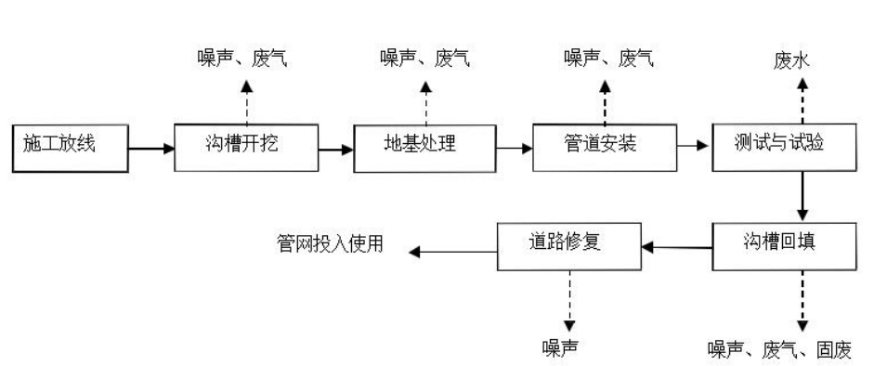
图5-1 项目施工工艺流程图
主要工序如下：
（1）管槽开挖、地基处理
本工程土方开挖主要采挖掘机开挖，局部用人工开挖，开挖采取自上而下逐层开挖方式，施工作业带宽度约6m，开挖的土石方沿着管线设置临时堆场，并对临时堆场采用防尘网覆盖，采取湿法作业；铺设的管道放置专门的堆放处，待生石方开挖好后依次进行铺设。项目在开挖管沟时主要污染包括扬尘、由于挖土机等施工机械的运行产生的噪声以及弃土；同时将产生少量的工人生活污水、生活垃圾。
（2）管道安装
管道安装采用机械和人工施工方式进行，因此，在管道安装时产生的污染物主要是施工机械产生噪声以及生活废水和热熔废气。
（3）测试与试验
在管道填土之前必须做闭水试验，会产生少量废水。
（4）沟槽回填
在管线回填过程中将会产生扬尘以及施工机械噪声等。项目施工结束后应对沿线破坏道路进行修复，不对周围交通造成影响。
二、运营期
本项目为管网建设工程，无特殊工艺流程。项目运营期主要污染包括泵站运行过程中产生的废气、噪声以及泵站和污水沉泥井运行产生的污泥等。本项目运营期产污节点图见图5-2。
图5-2 项目运营期产污节点图
主要污染工序：
一、施工期主要污染工序
1、废气
项目在施工期产生的空气污染主要是：施工过程中土石方开挖、建筑材料运输、装卸过程产生的扬尘；施工期间使用的各种动力机械（如载重汽车、铲车等）产生的尾气，以及管道安装过程中产生的热熔废气。
（1）扬尘
本项目施工过程中产生的扬尘主要为土石方开挖、施工材料运输、装卸过程中产生的TSP、PM₁₀和PM_{2.5}，属无组织排放，影响范围较小，且在项目建设区红线范围内采用2.5m高的彩钢瓦将项目建设区进行围栏并在旱季进行洒水降尘，对周围环境影响较小。
根据《扬尘源颗粒物排放清单编制技术指南（试行）》中施工扬尘源排放量的计算。TSP、PM₁₀和PM_{2.5}排放量根据施工积尘的粒径分布情况估算获得，参考粒径系数为：TSP为1、PM₁₀为0.49、PM_{2.5}为0.1，施工扬尘源中颗粒物排放量的总体计算公式如下：
$${\text{W}}_{\text{ci}}\text{=}{\text{E}}_{\text{ci}}\text{×}{\text{A}}_{\text{c}}\text{×T}$$
$${\text{E}}_{\text{ci}}\text{=2.69×}{\text{10}}^{\text{-4}}\text{×（1-η）}$$
式中：W_{ci}—施工扬尘源中PM_{i}总排放量，t/a；
E_{ci}—整个施工工地PM_{i}的平均排放系数，t/（m²·月）；
A_{c}—施工区域面积，m²；
T—工地的施工月份，一般按施工天数/30计算；
η—污染控制技术对扬尘的去处效率，%。
各类控制效率见表5-1。本项目通过路面硬化和洒水降尘、加设防尘网、覆盖防尘布及在周围设置围挡等多种措施同时对产生的扬尘进行防治，计算取控制效率最大值，即TSP为96%、PM₁₀为80%、PM_{2.5}为67%。
表5-1 施工扬尘控制措施的控制效率
控制措施 |  | 控制效率
 |  | TSP | PM₁₀ | PM_{2.5}
路面铺装和洒水 | 铺装混凝土，洒水强度  （W）=0.6mmH₂O/hr | 96% | 80% | 67%
防尘网 | 尼龙塑胶网网径0.5mm，网距3mm | 24% | 20% | 17%
覆盖防尘布 | 高强度纤维织布密闭覆盖 | 32% | 27% | 22%
围挡 | 1.8m硬质围挡 | 12% | 10% | 8%
临时堆土置放于开挖管网的两侧一定距离内，方便回填，施工结束后及时处置；且项目不进行集中堆料，不设置堆料场。经计算可知，在施工过程中TSP产生量为12.11t，PM₁₀产生量为60.57t，PM_{2.5}产生量为99.94t，则项目施工期间扬尘产生总量为172.62t。
（2）施工机械废气
本项目施工期废气主要来源于运输车辆及其它燃油机械施工时产生的尾气，其中的污染物主要有NO_{x}、CO及CH_{x}等。施工期的废气为无组织间断排放，会对环境空气造成一定影响。项目施工机械废气属低架点源无组织排放性质，具有间断性产生、产生量较小、产生点相对分散、易被稀释扩散等特点，加之项目区施工范围相对较大，施工场地周围较空旷，大气扩散条件相对较好，故一般情况下，施工机械和运输车辆所产生污染在空气中经自然扩散和稀释后，对评价区域的空气环境质量影响较小。且施工使用的机械设备均为符合国家相关检验标准且质量合格的机械设备，因此，施工机械废气污染在环境可接收范围内。
（3）热熔废气
项目污水管网主要采用HDPE双壁波纹管，在焊接过程中会产生热熔废气。本项目热熔废气主要对施工人员和周围局部环境产生影响。
2、噪声
施工阶段的噪声主要来自于各种施工机械的噪声，其噪声强度与施工设备的种类和施工队伍的管理有关；建筑材料运输过程中产生交通噪声，另外还有突发性、冲击性、不连续性的敲打撞击噪声。
施工过程中，不同阶段会使用不同的机械设备，使现场产生具有强度较高、无规则、不连续等特点的噪声。其强度与施工机械的功率、工作状态等因素有关。施工期噪声污染源主要由施工作业机械产生，根据常见道路施工机械的实测资料，主要噪声源及声级值见表5-2。
表5-2 施工期噪声排污源强一览表
序号 | 机械类型 | 1m处最大声级L_{max}（dB（A））
1 | 三轮压路机 | 81
2 | 轮胎压路机 | 76
3 | 装载机 | 86
4 | 轮胎式液压挖掘机 | 84
5 | 振捣棒 | 90
6 | 运输车辆 | 80
3、废水
项目使用的混凝土均为外购成品，不设置混凝土搅拌站。且项目不设置施工营地，施工人员食宿依托租用的工程沿线居民住房，生活设施依托租用设施，不在施工现场食宿；在施工期间施工人员用厕及清洗依托周边居民住户或市政公厕，故项目不产生生活废水。项目在施工期产生的水污染主要为：施工废水、施工机械和车辆的清洗废水、地表径流、管道闭水试验废水等。
（1）施工废水
①非临河段施工废水
本项目砂石料直接外购，混凝土购买商品混凝土，不另设砂石料加工系统和混凝土拌和系统，因此施工过程中生产废水主要来自混凝土养护废水，根据国内外同类工程施工废水监测资料：混凝土养护废水悬浮物浓度为500mg/L～2000mg/L，pH值9～12，该项目施工废水所含悬浮物浓度属上述浓度变化范围的中下水平。如果不妥善收集，随意排放，将直接排入周边沟渠或者附近的地表水体，造成地表水污染。因此需要修建沉淀池保证有效的收集施工废水，经过沉淀池处理后的施工废水可回用于施工过程和场地洒水抑尘。
②临河段施工废水
本项目南麻河段、板过河段、南秀河段管线临河布置，施工过程中处理不当易引起泥沙等悬浮物污染水体，会对临河水体造成一定的影响。施工过程中若不采取一定的防护措施，开挖的土石遇雨季就有可能进入南麻河、板过河、南秀河等水体，将会使水体悬浮物固体（SS）大量增加，水体浊度大大增加。
（2）施工机械和车辆的清洗废水
项目施工机械的使用较为集中，各类施工机械燃油及机械润滑油会产生少量的跑、冒、滴、漏，该部分油污大部分附着在泥土中，在雨天可能被冲刷进入地表水体，产生少量含油污水。由于这部分废水掺杂在泥砂废水中不易单独管理，因此主要从源头抓起避免油污水的影响。项目施工过程中所有设施设备的维修、清洗均依托项目周边的机修、汽修厂，本项目不再建设设备维修、清洗设施，故项目区无施工机械和车辆的清洗废水产生。
（3）地表径流
施工期，裸露的开挖及填筑边坡较多，在当地降雨条件下，雨水冲刷裸露地表将形成地表径流，这部分污水SS含量较高，进入周围水体，将影响地表水水质，甚至淤塞泄水通道。所以在施工期间要注意对这些裸露边坡的保护，项目施工中雨季时临时排水措施首先考虑引流，且项目与雨天不施工。建设单位在施工过程中在施工管道两侧设置截排水沟，并在截排水沟末端设置临时防渗沉淀池，可回用于施工过程和场地洒水抑尘。回用不完经沉淀池后汇入附近的雨水管网或者周边沟渠。
（4）管道闭水试验废水
在管道填土之前必须做闭水试验，水源从附近河流、溪水等地表水中采水。根据《给排水管道工程施工及验收规范》（GB50268-2008）及室外排水管道闭水试验的相关方法和要求，闭水试验井段数量抽验1/3，管道长度不大于300m，按平均管径500mm计算，预计闭水试验用水量为52100m³。项目管道材料为HDPE管，防渗功能较好，因此，闭水试验产生废水并不新增污染物，其排水水质保持原进水水质，闭水试验结束后，经项目设置的临时防渗沉淀池沉淀后回用于项目洒水降尘或周边绿化。
4、固体废物
施工期间产生的固体废物主要包括土石方、施工建筑垃圾、施工人员生活垃圾。
（1）土石方
本项目土石方主要来自于管网铺设工程作业过程中的挖方。根据项目可研资料，本项目施工期总挖方172923.33m³，总填方138338.67m³，弃方34584.66m³。土石方除项目区内回填利用外，其余废弃土方外运至西二环道路设置的弃渣场进行处理。临时堆土置放于开挖管网的两侧一定距离内，方便回填，不另设临时堆土场。
土石方核算及流向表见表5-3。
表5-3 土石方核算及流向表 单位：m³
分区 | 土石方开挖 | 土石方回填 | 调入量 | 来源 | 弃方 | 去向
土石方量 | 172923.33m³ | 138338.67m³ | — | — | 34584.66m³ | 外运至西二环道路设置的弃渣场进行处理

注：平衡公式为：挖方+调入=填方+弃方。
图5-3 项目土石方平衡图
（2）施工垃圾
施工垃圾包括废弃施工材料以及改造拆除的废旧管网，如废石块、泥沙、混凝土凝块废料及HDPE废旧管等，产生量以0.5t/km计，则本项目管网铺设及改造过程中施工垃圾产生量约23.46t，项目施工垃圾严格按照《城市建筑垃圾管理规定》的规定充分回收利用，不能利用的部分应给予收集，不能随意丢弃，由施工单位运至建设部门指定地点进行妥善处置。
（3）生活垃圾
本项目施工人员约100人，均不在项目区食宿，根据《第一次全国污染源普查：城镇生活源产排污系数手册》（2008年3月），表4四区居民生活污水、生活垃圾产生和排放系数，生活垃圾产生量为0.3kg/(人·d)，则生活垃圾产生量约为30kg/d。生活垃圾拟集中收集后交由当地环卫部门处置，处置率100%，不会对环境造成影响。
二、运营期污染工序
由于运营期污水管道已埋于地下，正常使用过程中无水污染物及噪声产生，运营期主要产生的污染物为污水检查井和污水沉泥井产生的污泥以及污泥散发的恶臭废气。
1、废气
项目建成投入运营后产生的废气主要为污水检查井和污水沉泥井产生的污泥散发的恶臭废气，其主要产生点为污水检查井和污水沉泥井等构筑物区域，其主要污染物有NH₃、H₂S等，由于污水检查井和污水沉泥井设置于地下，且较为分散，产生的废气经周边绿化稀释及空气扩散稀释后基本无影响。
2、固体废弃物
本项目污水检查井和污水沉泥井运行时会产生少量的污泥，运营期管理过程中应对污水检查井和污水沉泥井的污泥进行定期清掏，本项目产生的污泥交由环卫部门定期清运处置。

六、项目主要污染物产生及预计排放情况
内容  类型 |  | 排放源  (编号) | 污染物  名称 | 处理前产生浓度  及产生量 | 排放浓度  及排放量
大气污染物 | 施  工  期 | 土方开挖、材料储运及土石方堆放 | 扬尘 | 172.62t | 少量
大气污染物 | 施  工  期 | 施工机械 | 施工机械废气 | 少量 | 少量
大气污染物 | 施  工  期 | 管道施工 | 热熔废气 | 少量 | 少量
大气污染物 | 运  营  期 | 污水检查井和污水沉泥井 | 恶臭 | 少量 | 少量
水污染物 | 施工期 | 临河段施工 | 施工废水 | 0 | 0
水污染物 | 施工期 | 非临河段施工 | 施工废水 | 少量 | 0
水污染物 | 施工期 | 施工机械和车辆的清洗废水 | 生产废水 | 0 | 0
水污染物 | 施工期 | 裸露土面 | 地表径流 | 少量 | 0
水污染物 | 施工期 | 管道闭水试验 | 管道闭水试验废水 | 52100m³ | 0
固体废物 | 施工期 | 开挖 | 土石方、表土 | 172923.33m³ | 0
固体废物 | 施工期 | 管网施工 | 施工垃圾 | 23.46t | 0
固体废物 | 施工期 | 施工人员 | 生活垃圾 | 30kg/d | 0
固体废物 | 运营期 | 污水检查井、污水沉泥井 | 污泥 | 少量 | 0
噪  声 | 施工期 | 施工机械 | 噪声 | 76~90dB(A) | 《建筑施工场界环境噪声排放标准》（GB12523-2011）
主要生态影响：
1、生态环境破坏因素及影响
（1）地表植被影响
项目管网施工占地主要为城镇道路或空杂地，占地为临时性占地，沿线植被以人工种植的绿化树种、灌木、杂草为主。区域内没有名木古树、珍稀植物等需要特别保护的敏感目标。
（2）对陆生生态环境的影响
由于项目区域人为活动非常频繁，沿线区域主要是道路、民房和空地，不存在珍稀野生动物，工程建设对动物影响的范围不大且影响时间短，是暂时的，其影响程度是可以接受。
（3）对水生生态环境影响
项目工程附近水体为南喊河、南麻河、板过河、南秀河、南木黑河，该河段不涉及珍稀鱼类，水生生物主要以浮游生物为主。本项目施工期产生的施工废水经收集后进入沉淀池沉淀处理后直接经污水管网排入污水处理厂。施工废水不会进入地表水体，不会对河段产生不良环境影响。
综上所述，本项目的施工建设不会对周边水生生态环境产生不良影响。
2、生态影响和水土流失减缓措施
施工过程中的开挖、挖方堆填、回填等施工活动都会造成生态破坏和水土流失。为了减轻施工造成的水土流失，本环评建议如下：
（1）应尽量避免在大暴雨或大风、干热天施工。如遇兩季施工时，要注意施工现场的截洪排水工作，保证排水系统畅通，以减少土壤水蚀流失。如遇干热季节则应对裸露、松散土壤喷酒适量水，使土壤表面处于湿润状态，以减少土壤的风蚀流失和尘土污染危害。
（2）本项目挖管沟位置应尽可能的避开道路的绿化带、行道树等植被区。
（3）土方施工应采取边挖、边运、边填、边压的方式，避免大量松散土存在而造成严重的土壤侵蚀流失。

七、环境影响分析
施工期环境影响分析
1、废气影响分析
项目在施工期产生的空气污染主要是：施工过程中土石方开挖、建筑材料运输、装卸过程产生的扬尘；施工期间使用的各种动力机械（如载重汽车、铲车等）产生的尾气。
（1）扬尘影响分析
在施工过程中，土石方的开挖、搬运和回填，建筑材料的运输，车辆运输等施工作业会产生大量的粉尘，经空气动力输送、扩散分布于施工段周围的大气环境中，属于短时间、无组织、不连续排放。根据工程分析可知，在施工过程中TSP产生量为12.11t，PM₁₀产生量为60.57t，PM_{2.5}产生量为99.94t，则整个施工期扬尘产生总量约为172.62t。施工扬尘在环境空气中扩散能力主要与风速有关，在风速≥5.5m/s的情况下，影响范围在下风向300m范围内，侧下风向100m范围内；施工扬尘影响范围最小风速一般为1～2m/s。
根据《云南省大气污染防治行动实施计划》第二条第九点“2014年底前，各州、市人民政府要制定并完善工程建设工地扬尘管理办法，明确部门职责，加强施工扬尘监管，积极推进绿色施工。城市建成区及周边地区工程建设施工现场应全封闭设置围挡墙、施工围网、防风抑尘网，严禁敞开式作业，施工现场道路应进行地面硬化。渣土运输车辆进出施工工地要进行清洗，运输过程采取密闭措施，并按照指定路线运输，2017年底前基本安装卫星定位系统。县级以上城市要加大城市建成区内洒水等防风抑尘作业力度，推行道路机械化清扫等低尘作业方式；大型煤堆、料堆实现封闭存储或建设防风抑尘设施”。综上，项目施工期产生的废气在采取相应措施可满足《云南省大气污染防治行动实施计划》相关要求。
本项目在施工期于施工道路周围设置100%围挡；施工过程中边开挖边遮盖，对开挖面、土方、砂石料等裸露部分采用遮阳网100%覆盖，并对其随时洒水降尘；对施工路面进行100%硬化，同时进行洒水降尘；在土方挖运、回填过程中对整个施工区域进行100%洒水降尘；设置车辆清洗池对进出项目施工区的运输车辆轮胎进行100%清洗，定期对沉淀池进行清掏，同时运输车辆必须用苫布对厢体所运物料遮盖严实；对施工现场裸露场地进行100%覆盖，并随时洒水抑尘。因此，本项目施工期能够达到扬尘防治措施“6个100%”的要求，对周围环境影响较小。
本项目管网施工两侧大多为居民用房，且居民点距距管网沿线较近；本项目涉及环境保护目标主要为南麻河北侧10m的芒市劳教所家属区（约45户，140人）、南麻河北侧20m的东环小区（约170户，560人）、南麻河北侧5m的东北里社区（约210户，690人）、南麻河南侧5m的东北里社区（约230户，760人）、南麻河南侧10m的环鑫小区（约65户，210人）、南麻河南侧5m的松树寨村（约110户，360人）、板过河北侧20m的芒市家园小区（约130户，420人）、板过河北侧40m的芒市第一中学（约500人）、板过河北侧15m的环东小区（约47户，150人）、板过河北侧20m的临芸小区（约120户，380人）、板过河南侧150m的芒市第三中学（约300人）、板过河南侧5m的芒市供排水公司住宅区（约92户，300人）、南秀河北侧20m的为民小区（约220户，720人）、南秀河北侧5m的华苑小区（约190户，620人）、南秀河南侧5m的华东小区（约330户，1000人）、南秀河南侧5m的化工小区（约55户，180人）、南秀河南侧10m的芒市为民花园（约200户，630人）、南秀河南侧5m的德瑞花园（约360户，1100人）、南秀河南侧5m的华苑小区（约220户，700人）、南秀河南侧10m的芒市第四小学青榕校区（约300人），故本次施工过程中会对管网沿线两侧居民点和南蚌小区造成一定的影响。因此，在施工过程中要加强管理，施工道路硬化，粉状散装材料要封闭存放，施工时采取洒水降尘，同时在项目边界处设围挡等措施，以减缓施工扬尘对周围居民及企业工作人员的影响，满足《大气污染物综合排放标准》（GB16297-1996）中无组织排放监控浓度限值1.0mg/m³要求。
（2）施工机械废气影响分析
施工机械（压路机、装载机、挖掘机、振捣棒等）运行产生的污染物主要为CO、氮氧化合物、烃类等。由于施工机械多为大型机械，单车排放系数较大，但施工机械较分散，经空气稀释扩散后，浓度值相对较低，污染程度相对较轻，可满足《环境空气质量标准》（GB3095-2012）中二级标准的要求。
为降低项目施工期对大气造成的影响，防止对周边大气环境造成污染，对建设单位提出如下防治措施：
①合理安排施工机械及运输车辆的时间，避免各种产生废气的机械及运输车辆同时负荷运行。
②使用符合国家标准的燃料，定期对施工机械及运输车辆等进行检测与维护，保障施工机械及运输车辆正常运行，做到尾气达标排放。
根据《云南省大气污染防治行动实施计划》第二条第九点“2014年底前，各州、市人民政府要制定并完善工程建设工地扬尘管理办法，明确部门职责，加强施工扬尘监管，积极推进绿色施工。城市建成区及周边地区工程建设施工现场应全封闭设置围挡墙、施工围网、防风抑尘网，严禁敞开式作业，施工现场道路应进行地面硬化。渣土运输车辆进出施工工地要进行清洗，运输过程采取密闭措施，并按照指定路线运输，2017年底前基本安装卫星定位系统。县级以上城市要加大城市建成区内洒水等防风抑尘作业力度，推行道路机械化清扫等低尘作业方式;大型煤堆、料堆实现封闭存储或建设防风抑尘设施”。
（3）热熔废气
项目污水管网主要采用HDPE双壁波纹管，在焊接过程中会产生热熔废气。本项目热熔废气主要对施工人员和周围局部环境产生影响。故施工期间要注意加强施工人员的职业卫生防护措施及安全保护措施。
综上，项目施工期产生的废气在采取相应措施可满足《云南省大气污染防治行动实施计划》相关要求，能够达到扬尘防治措施“6个100%”的要求，对周围环境影响较小。
2、噪声影响分析
（1）噪声源及源强
施工阶段的噪声主要来自于各种施工机械的噪声，其噪声强度与施工设备的种类和施工队伍的管理有关；建筑材料运输过程中产生交通噪声，另外还有突发性、冲击性、不连续性的敲打撞击噪声。
项目施工期的主要噪声源及其声级值见表7-1。
表7-1 施工期噪声排污参数
序号 | 机械类型 | 1m处最大声级L_{max}（dB（A））
1 | 三轮压路机 | 81
2 | 轮胎压路机 | 76
3 | 装载机 | 86
4 | 轮胎式液压挖掘机 | 84
5 | 振捣棒 | 90
6 | 运输车辆 | 80
（2）施工机械噪声衰减预测
采用点源衰减模式，预测只计算声源至受声点的几何发散衰减，在考虑障碍物遮挡、空气吸收等衰减。预测公式如下：
L_{r}=L_{r0}-20lg(r／r_{o})
式中：L_{r}---距声源r处的A声压级，dB(A)；
L_{r0}---距声源r₀处的A声压级，dB(A)；
r一预测点与声源的距离，m；
r_{o}--监测设备噪声时的距离，m。
首先预测主要施工机械在不同距离贡献值，预测结果见表7-2。
表7-2 施工机械噪声影响预测结果 单位：dB（A）
序号 | 机械距施工点距离（m） | 源强 | 5 | 10 | 15 | 20 | 40 | 80 | 100 | 110 | 120 | 150 | 200 | 300
1 | 三轮压路机 | 81 | 67 | 61 | 57 | 55 | 49 | 43 | 41 | 40 | 39 | 37 | 35 | 31
2 | 轮胎压路机 | 76 | 62 | 56 | 52 | 50 | 44 | 38 | 36 | 35 | 34 | 32 | 30 | 26
3 | 装载机 | 86 | 72 | 66 | 62 | 60 | 54 | 48 | 46 | 45 | 44 | 42 | 40 | 36
4 | 轮胎式液压挖掘机 | 84 | 80 | 64 | 60 | 58 | 52 | 46 | 44 | 43 | 42 | 40 | 38 | 34
5 | 振捣棒 | 90 | 86 | 70 | 66 | 64 | 58 | 52 | 50 | 49 | 48 | 46 | 44 | 40
6 | 运输车辆 | 80 | 76 | 60 | 56 | 54 | 48 | 42 | 40 | 39 | 38 | 36 | 34 | 30
叠加值 |  | 93.2 | 89.2 | 73.2 | 69.2 | 67.2 | 61.2 | 55.2 | 53.2 | 52.2 | 51.2 | 49.2 | 47.2 | 43.2
项目在采取以上措施并考虑声屏障、空气吸收等衰减情况下，噪声衰减值取15dB(A)，预测项目环境敏感点在施工阶段的环境噪声值，项目夜间不施工。
由以上可知，在未采取任何降噪措施的情况下，仅考虑距离因素，各单设备噪声在10m距离外均可达到《建筑施工场界环境噪声排放标准》（GB12523-2011）中昼间标准要求，即昼间≤70dB（A）。
本项目管道沿线两侧多为居民住户，主要为南麻河北侧10m的芒市劳教所家属区（约45户，140人）、南麻河北侧20m的东环小区（约170户，560人）、南麻河北侧5m的东北里社区（约210户，690人）、南麻河南侧5m的东北里社区（约230户，760人）、南麻河南侧10m的环鑫小区（约65户，210人）、南麻河南侧5m的松树寨村（约110户，360人）、板过河北侧20m的芒市家园小区（约130户，420人）、板过河北侧40m的芒市第一中学（约500人）、板过河北侧15m的环东小区（约47户，150人）、板过河北侧20m的临芸小区（约120户，380人）、板过河南侧150m的芒市第三中学（约300人）、板过河南侧5m的芒市供排水公司住宅区（约92户，300人）、南秀河北侧20m的为民小区（约220户，720人）、南秀河北侧5m的华苑小区（约190户，620人）、南秀河南侧5m的华东小区（约330户，1000人）、南秀河南侧5m的化工小区（约55户，180人）、南秀河南侧10m的芒市为民花园（约200户，630人）、南秀河南侧5m的德瑞花园（约360户，1100人）、南秀河南侧5m的华苑小区（约220户，700人）、南秀河南侧10m的芒市第四小学青榕校区（约300人）。根据以上预测可知，在采取降噪措施的情况下，距管线距离大于等于10m的小区居民住户声环境可满足《声环境质量标准》（GB3096-2008）中的2类标准限值的要求；本项目管网铺设过程中，对管网沿线两侧5m处的居民住户会有一定的影响，不能满足《声环境质量标准》（GB3096-2008）中的2类标准限值的要求，但本项目管网建设休息日及夜间不施工；对施工设备进行隔震减噪措施后对其影响较小，且随施工的结束，影响消失。
当然在管网实际施工中，并不是所有的时间段都会所有施工机械同时作业，而且在实际施工过程中要考虑到建筑物、树木、声屏障等对噪声的阻隔和衰减作用，因此，实际施工机械噪声的影响程度及范围要比预测的低一些。且涉及环境敏感点路段较为分散，路段施工时间相对较短，施工噪声对居民的影响是暂时的，施工噪声的影响随即消失。项目施工机械在运行过程中会给周边距离较近的居民带来一定的震感及对地基产生一定的影响，故在施工过程中应对施工机械进行减震措施。
项目在施工期间对环境敏感点的正常生活会造成一定的影响。为了降低施工期噪声对环境的影响，应采取以下措施：
①禁止在12时至14时、22时至次日7时进行建筑施工作业，若要进行夜间连续施工作业，施工单位应按照相关环保部门要求进行审批，应提前3天进行公告。
②施工过程中应合理安排施工作业时间，敏感段应加快施工进度，减短施工噪声对敏感点的影响时限，以最大程度的减轻环境噪声对周围关心点的影响。
③施工单位应选用噪音低、振动小的设备，对于噪声较大设备应尽量不同时开启。同时在施工单位应设专人对设备进行定期保养和维护，并负责对现场工作人员进行培训，严格按操作规范使用各种机械。
④本项目周边声环境保护目标距离项目管线距离较近，在这些噪声敏感建筑物集中区域内施工时，需采取打围施工，禁止夜间施工作业。
⑤施工人员在施工作业时不得敲打钢筋，尽量减少噪音；早晚施工不大声喧哗，建筑物资轻拿轻放，并做好施工中的计划调控。
⑥建设管理部门应加强对施工场地的噪声管理，施工企业也应对施工噪声进行自律，文明施工，施工期间组织好区内交通，最大限度地降低施工噪声对环境的影响。
⑦在学校等较敏感目标附近施工时要合理安排施工时间，尽量选择在放假期或非上学期间施工，并采取打围施工等方式尽可能的减轻噪声的影响。
（3）施工期机械振动影响分析
项目位于芒市城区，施工中无深挖高填、隧道等特殊工程，无爆破作业，施工中挖填平衡。管网建设中使用的机械主要有压路机、装载机、挖掘机、运输车辆等，这些机械的振动值在70~85dB。主要产振源为压路机，其他施工机械产振较小。
根据现状调查，新建管网评价区的环境保护目标均在距路中心线200m范围内，因此，环评要求：合理安排施工时间、选用产振较低的先进设备，施工机械与地面之间应设置防振垫或安放其他防振材料等，可大大降低振动对其影响。
3、废水影响分析
项目使用的混凝土均为外购成品，不设置混凝土搅拌站。且项目不设置施工营地，施工人员食宿依托租用的工程沿线居民住房，生活设施依托租用设施，不在施工现场食宿；在施工期间施工人员用厕及清洗依托周边居民住户或市政公厕，故项目不产生生活废水。项目在施工期产生的水污染主要为：施工废水、施工机械和车辆的清洗废水、地表径流、管道闭水试验废水等。
（1）施工废水的影响分析
①非临河段施工废水的影响分析
本项目砂石料直接外购，混凝土购买商品混凝土，不另设砂石料加工系统和混凝土拌和系统，因此施工过程中生产废水主要来自混凝土养护废水，根据工程分析，本项目施工过程产生的生产废水为混凝土养护废水，主要污染物为SS，根据实际施工情况修建沉淀池，保证有效的收集施工废水，经过沉淀池处理后的施工废水可回用于施工过程和场地洒水抑尘，不外排，对周围地表水环境影响不大。
②临河段施工废水的影响分析
本项目南麻河段、板过河段、南秀河段管线临河布置，施工过程中处理不当易引起泥沙等悬浮物污染水体，会对临河水体造成一定的影响。为防止造成施工区域附近水中SS浓度增高，影响水体局部水质。本项目在靠近水域施工时采取围堰法，施工过程在围堰内完成，对围堰外水域的影响较小，因此对水体的扰动仅发生在安装和拆除围堰的过程。根据同类工程类比分析，围堰施工时，局部水域的SS浓度在80~160mg/L之间，但施工点下游100m范围外SS增量不超过50mg/L。在严格的施工管理下，水体下部结构施工须采用围堰法，不会对沿线河流水质造成明显影响。
同时要求河流周边区域施工须避开雨季，施工场地外设置截排水沟导流，施工场地雨水经过沉淀后抽排，减少雨水径流对河流的影响；此外临时弃土、建筑垃圾、生活垃圾须及时清运妥善处理，严禁进入河道，施工结束后及时进行植被恢复及河道治理工作。采取这些措施后本项目施工对河流的影响可以得到最大程度的减缓，设置可行。
（2）施工机械和车辆的清洗废水的影响分析
项目施工机械的使用较为集中，各类施工机械燃油及机械润滑油会产生少量的跑、冒、滴、漏，该部分油污大部分附着在泥土中，在雨天可能被冲刷进入地表水体，产生少量含油污水。由于这部分废水掺杂在泥砂废水中不易单独管理，因此主要从源头抓起避免油污水的影响。项目施工过程中所有设施设备的维修、清洗均依托项目周边的机修、汽修厂，本项目不再建设设备维修、清洗设施，故项目区无施工机械和车辆的清洗废水产生。同时在雨天应对各类机械进行遮盖防雨，通过采取上述措施后，对地表水影响较小。
（3）地表径流的影响分析
施工期，裸露的开挖及填筑边坡较多，在当地降雨条件下，雨水冲刷裸露地表将形成地表径流，这部分污水SS含量较高，进入周围水体，将影响地表水水质，甚至淤塞泄水通道。所以在施工期间要注意对这些裸露边坡的保护，项目施工中雨季时临时排水措施首先考虑引流，且项目与雨天不施工。建设单位在施工过程中在施工管道两侧设置截排水沟，并在截排水沟末端设置临时防渗沉淀池，可回用于施工过程和场地洒水抑尘。回用不完经沉淀池后汇入附近的雨水管网或者周边沟渠，对项目周边地表水环境影响较小，设置可行。
（4）管道闭水试验废水的影响分析
在管道填土之前必须做闭水试验，水源从附近河流、溪水等地表水中采水。根据工程分析可知，本项目预计闭水试验用水量为52100m³。由于项目管道材料为HDPE管，防渗功能较好，因此，闭水试验产生废水并不新增污染物，其排水水质保持原进水水质，闭水试验结束后，经项目设置的临时防渗沉淀池沉淀后回用于项目洒水降尘或周边绿化，对项目周边地表水环境影响较小。
综上分析可知，施工过程中若不采取一定的防护措施，会使局部水体的悬浮物浓度大大增加，当采取相应措施后，进入水体的少量悬浮物随水体流向，在水体的自净作用下将逐渐消失，对南麻河、板过河、南秀河等水质影响较小。
4、固体废弃物影响分析
施工期间产生的固体废物主要包括土石方、施工建筑垃圾、施工人员生活垃圾。
（1）土石方
本项目土石方主要来自于管网铺设工程作业过程中的挖方。根据项目可研资料，本项目施工期总挖方172923.33m³，总填方138338.67m³，弃方34584.66m³。土石方除项目区内回填利用外，其余废弃土方外运至西二环道路设置的弃渣场进行处理。由于本项目属于管网改造工程，施工段多，施工区域广，故临时堆土置放于开挖管网的两侧一定距离内，方便回填，施工结束后及时处置，不另设临时堆土场。
（2）施工垃圾
施工垃圾包括废弃施工材料以及改造拆除的废旧管网，如废石块、泥沙、混凝土凝块废料及HDPE废旧管等，根据工程分析，项目建设过程中施工垃圾产生量约23.46t，项目施工垃圾严格按照《城市建筑垃圾管理规定》的规定充分回收利用，不能利用的部分应给予收集，不能随意丢弃，由施工单位运至建设部门指定地点进行妥善处置。
（3）生活垃圾
本项目施工人员约100人，均不在项目区食宿，根据工程分析，施工人员生活垃圾产生量约为30kg/d。生活垃圾拟集中收集后交由当地环卫部门处置，处置率100%，不会对环境造成影响。
5、社会环境影响分析
（1）工程施工对居民生活质量影响分析
项目管网铺设沿线有住宅，最近距离约5m，沿线施工过程将对沿街居民产生一定影响，主要污染影响源为施工噪声及施工粉尘，项目在施工过程中应采取围挡措施，并进行洒水湿法抑尘等措施，可有效降低其施工噪声和粉尘对沿街商住楼、居民的影响，且施工期噪声及施工粉尘的影响随着施工结束而消失，影响是可以接受的。
（2）对交通运输网络的影响分析
本项目施工对交通的影响主要表现在两个方面，一是土方的堆置和道路的开挖阻碍交通；二是运输车辆的增加将使道路上的车流量增大。因而在施工期内，难免造成局部路段暂时有堵车甚至断道不能通行的现象，在一定程度上影响了现有交通正常运行。
项目施工方应合理安排施工作业时间，避让交通高峰；联合交通运输部门做好道路的疏导工作，分散交通车辆，对紧邻道路两侧的环境敏感目标进出口设置临时进出匝道；合理组织施工活动；减少管网施工场地的弃方弃渣堆放，及时清运或回填；合理安排运输路线，缩短施工时间；做好宣传解释工作，在工段施工3天前公告附近居民和单位，尽量取得公众的谅解，并接受公众和环保执法人员的监督；施工材料集中堆放，施工垃圾和弃方集中收集、及时清运，避免施工垃圾和弃方长期堆放给居民出行带来不便。通过采取以上措施，可缓解施工期的交通紧张局面。
（3）社会稳定性分析
该建设项目为芒市城市污水处理提质增效项目，该项目的建设完善了芒市城区污水管网，具有一定的经济效益，同时可解决项目沿线的污水收集问题。区域污水排放问题得到了解决，有利于区域的水域水质的保持及环境保护。
（4）对其它地下设施的影响分析
由于本项目为管网建设项目，根据前期调查及其管线探测资料，现状道路两侧分布有给水、电力、电信、雨水管线等，各类地下管线主要分布在人行道下，管线埋深大多在0.2m-5m之间，管线空间排列较拥挤，空间立体分布，部分交叉现象比较多。在施工时将不可避免地涉及大量土方开挖的问题，故在管槽开挖过程中不可避免会涉及城市供水、雨水管网以及电力、通讯管线等地下设施。项目建设前需向相关部门调查沿线地下管线的分布情况，施工前需制定管槽开挖过程中一旦损坏城市供水、雨水等地下设施后的应急预案，施工时严格执行相关操作规程，不得野蛮施工。
据调查，本项目沿途无文物保护区分布。如管槽开挖过程中一旦发现保护文物，应立即停止施工，同时保护施工现场并报文物保护主管部门，待其对现场文物进行彻底发掘后，才能进行下一阶段的施工。
6、景观影响分析
本项目的主体施工过程中土石方开挖、机械施工等，都将给景观带来一定的影响，特别是路基开挖时，遇雨水冲刷，容易在施工区域内造成泥浆四处流散。
施工期间，车辆运输土石方、砂石料、水泥等建筑材料时，如果防护措施不当，会产生大量扬尘。
修建道路等主体工程施工过程中将设置护栏、围布等隔离措施，将会对周围景观带来一定的破坏。施工过程中的机械设备的乱停放，也会给周围景观带来不协调的因素和影响。
工程施工期间，施工机械所产生的噪声、扬尘、废气、工程垃圾等都会对周围的环境造成污染，对周围景观带来一定的破坏。
随着管网建设的完成，沿线绿化及美化将会改善道路周边的景观环境。
运营期环境影响分析
1、废气影响分析
项目建成投入运营后产生的废气主要为污水检查井和污水沉泥井产生的污泥散发的恶臭废气，其主要产生点为污水检查井和污水沉泥井等构筑物区域，其主要污染物有NH₃、H₂S等，由于污水检查井和污水沉泥井设置于地下，且较为分散，产生的废气经周边绿化稀释及空气扩散稀释后基本无影响。
2、固废影响分析
本项目污水检查井和污水沉泥井运行时会产生少量的污泥，运营期管理过程中应对污水检查井和污水沉泥井的污泥进行定期清掏，本项目产生的污泥交由环卫部门定期清运处置。
3、土壤环境影响分析
根据《环境影响评价技术导则土壤环境（试行）》（HJ964-2018），本项目属于其他行业，属于Ⅳ类项目，无需开展土壤环境影响评价。
4、环境风险分析
（1）物质风险识别
根据《建设项目环境风险评级技术导则》（HJ 169-2018）相关规定：根据项目生产工艺流程，对企业原辅材料、燃料、中间产品、副产品、最终产品和三废所涉及的主要物质进行识别；如果某种物质具有有毒、有害、易燃易爆、易扩散等特性，在意外条件下可能对企业外部人群和环境造成伤害、污染，则定义此物质为环境风险物质。
根据此原则，对项目区内各环节涉及的主要物质进行识别，识别过程及结果见表7-5。
表7-5 项目环境风险物质特性判别表
物质名称 | 风险特性 | 风险类型 | 存放位置/所在装置 | 是否为环境风险物质
废水 | — | 泄露、外排 | 管网 | 否
污泥 | — | 未按要求规范处置 | 污水沉泥井 | 否
由表7-6可知，本项目不存在环境风险物质。
（2）风险潜势初判及评价等级
根据《建设项目环境风险评价技术导则》（HJ169－2018），环境风险评价工作等级见表7-6。
表7-6 评价工作等级划分
环境风险潜势 | IV、IV⁺ | III | II | I
评价工作等级 | 一 | 二 | 三 | 简单分析ª
a 是相对于详细评价工作内容而言，在描述危险物质、环境影响途径、环境危害后果、风险防范措施等方面给出定性的说明
项目所涉及的每种危险物质在厂界内的最大存在总量与对应临界量的比值为Q，当只涉及一种危险物质时，计算该物质的总量与其临界量比值，当存在多种危险物质时，按下列公式计算Q值：
式中：q1，q2，…qn—每种危险物质的最大存在总量，t；
Q1，Q2，…Qn—每种物质的临界量，t。可在HJ169-2018中附录B中查询。
当Q＜1时，该项目环境风险潜势为Ⅰ。
当Q≥1时，将Q值划分为：（1）1≤Q＜10；（2）10≤Q＜100；（3）Q≥100。
由于本项目不存在风险物质，故本项目危险物质数量与临界量比值Q为0，远远小于1，即风险潜势为I，则仅需对项目环境风险进行简单评价。
（3）风险事故影响评价
根据项目环境地质条件、项目特点，并调研同类型项目的事故类型，确定本项目环境风险事故主要为：：①由于管道材质的质量等问题，引起管道的老化、破裂；②由于其他建设项目施工，以外将管道挖断，造成管道泄漏现象；③由于地震等自然灾害的产生，造成排水管道断裂现象。
采取以下安全预防措施：
①管线、管件及阀门材料，应有足够的机械强度。管线的设计、安装及试压等技术条件应符合国家标准、规范。对废水管线上仪表灯设备，必须选择质量优良、故障率低，便于维修的产品。易损部件要有备用，在出现故障时能尽快更换。
②管道在投产前应进行强度、气密性试验。
③污水水管线的设计应考虑抗震和管线振动、脆性破裂、失稳及密封泄漏等因素。
④埋地铺设的长距离管道要考虑有一定的埋地深度，应有管道补偿措施。开挖管沟后，应将地基夯实。
⑤管线沿线设置路面标志，并能正确、明显地指示管道的走向和地下设施。设置位置在管道转弯处、三通、四通处、管道末端等，支线管道路面标志的设置间距不大于200米。
⑥加强管网营运期的管理。项目管理单位在人群、建筑密集的区域设置监控点，及时监控排水管网运行情况；建立排水管网泄漏机制，对各项安全措施做到落实到人；安排专职人员定期巡检、调节、保养、维护，及时发现有可能引起事故的异常运行苗头，消除事故隐患。
（4）事故应急措施
在事故发生时，应启动相关的应急处理程序，要做到有警即报并采取事故应急措施，杜绝危害事故的发送或者降低其危害程度。具体应急措施如下：
到管道破裂事故发生时，施工现场值班人员要立即按突发性事件上报程序上报项目部应急救援小组。一旦水管破裂，用最快的速度通知产权单位来现场清酒及关闭上端阀门，尽快控制事态的发展。在破裂处挖2×2m的集水井，深度要比破裂的管底低50cm以上，采用污水泵抽排，用消防水管把污水引排至附近的排污管道。同时，在破裂周围需采用装土编织袋砌土墙或直接采取土墙围堵水头，避免水势蔓延。
（5）环境风险分析结论
在建成后，项目制定完善的安全管理、降低风险的规章制度，在管理、控制及监督、生产和维护方面有成熟的降低事故风险的经验和措施，项目环境风险在可防控范围内，项目环境风险影响较小。
表7-7 建设项目环境风险简单分析内容表
建设项目  名称 | 芒市城市污水处理提质增效项目
建设地点 | 云南省 | 德宏州 | 芒市 | 芒市城区 | —
地理坐标 | 经度 | 98°32'30.98"—98°36'8.56" |  | 纬度 | 24°24'36.72"—24°27'44.12"
主要危险物质及分布 | 本项目无环境危险物质存在
环境影响途径及危害后果 | 根据项目环境地质条件、项目特点，并调研同类型项目的事故类型，确定本项目环境风险事故主要为：①由于管道材质的质量等问题，引起管道的老化、破裂；②由于其他建设项目施工，以外将管道挖断，造成管道泄漏现象；③由于地震等自然灾害的产生，造成排水管道断裂现象。
风险防范措施要求 | ①管线、管件及阀门材料，应有足够的机械强度。管线的设计、安装及试压等技术条件应符合国家标准、规范。对废水管线上仪表灯设备，必须选择质量优良、故障率低，便于维修的产品。易损部件要有备用，在出现故障时能尽快更换。  ②管道在投产前应进行强度、气密性试验。  ③污水水管线的设计应考虑抗震和管线振动、脆性破裂、失稳及密封泄漏等因素。  ④埋地铺设的长距离管道要考虑有一定的埋地深度，应有管道补偿措施。开挖管沟后，应将地基夯实。  ⑤管线沿线设置路面标志，并能正确、明显地指示管道的走向和地下设施。设置位置在管道转弯处、三通、四通处、管道末端等，支线管道路面标志的设置间距不大于200米。  ⑥加强管网营运期的管理。项目管理单位在人群、建筑密集的区域设置监控点，及时监控排水管网运行情况；建立排水管网泄漏机制，对各项安全措施做到落实到人；安排专职人员定期巡检、调节、保养、维护，及时发现有可能引起事故的异常运行苗头，消除事故隐患。
填表说明 | /
6、产业政策、规划符合性、“三线一单”符合性分析
（1）产业政策
本项目为市政设施管理，根据国家发展和改革委员会《产业结构调整指导目录（2019年本）》，本项目属于第一类鼓励类，第二十二条城市基础设施中的第9项城镇供排水管网工程、管网排查、检测及修复与改造工程、非开挖施工与修复技术，供水管网听漏检漏设备、徐昂管技术开发和设备生产。且项目于2019年11月7日取得芒市人民政府发展和改革局出具的《关于芒市城市污水处理提质增效项目可行性研究报告的批复》（芒发改字[2019]201号）。因此，本项目的建设符合国家产业政策。
（2）规划符合性
本项目是为了减少污水对周边及下游水体的污染，以及提高市政基础设施的利用率，使得城市基础设施配套建设，对芒市主城区的管网进行完善，主要进行河道沿河截污、破损污水管道改造、道路雨污分流管网改造，改造建设长39.585公里。本项目已于2019年11月7日取得芒市自然资源局《关于芒市城市污水处理提质增效项目用地预审意见》（芒自然资预[2019]54号），项目位于芒市市区建成区，服务范围为西至西二环规划路、冬至环城东路、南至环城南路，全部为原市政道路。因此，本项目符合《芒市城市总体规划》（2017~2035）和《芒市土地利用总体规划（2010-2020）》。
（3）“三线一单”符合性
①生态保护红线
本项目位于芒市城区，周边无自然保护区、饮用水源保护区等生态保护目标，符合生态保护红线要求。
②资源利用上限
本项目运营期会消耗一定量的电源、水资源等，资源消耗量相对区域资源利用总量较少，符合资源利用上限要求。
③环境质量底线
本项目附近大气环境、地表水环境、声质量环境均能满足相应标准要求，对周围环境影响较小，环境质量要求。
7、环境管理
项目工程指挥部安排1位工作人员负责建设施工阶段环境保护事宜；项目投入运营后，建设单位将设施环境管理小组，配备专业环保管理人员1-2名，负责项目环境管理和环境监控，并受项目主管单位及当地环保局的监督和指导。
（1）施工期环境管理
①施工期要制定健全的工程环境管理制度，对所有工程项目进行环境工程监理，保证项目环境工程质量，避免环境隐患的存在。
②对施工单位提出要求，明确责任，督促施工单位按工程设计要求进行施工，以减少施工过程对环境的影响。
③要求施工单位采用符合国家标准的施工器械及按规范施工，采取有效措施减少施工噪声对周围环境的影响。
④定期检查，督促施工单位按要求处理施工废弃物。
⑤明确施工扬尘的抑制措施，并定期组织检查。
⑥做好施工期现场监察记录；环保措施施工及防渗处理时，做好照片及影像记录。
（2）运营期环境管理
①项目建成投产前，应由环保部门、建设单位共同参与对建设项目验收，检查环保设施是否达到“三同时”要求。
②加强环保设施的管理，定期检查项目内环保设施运行情况。
③检查区域内环境，不允许在项目内开展有污染环境的活动，发现问题及时督促解决。
④运用经济、教育、行政、法律及其它手段，加强项目内人员的环保意识，加强环境保护的自觉性，不断提高环境管理水平。
⑤配合当地环保监测机构，实施环境监测计划。
⑥加强项目内绿化管理，维护好项目内的绿化体系，充分发挥绿化对项目环境和整个区域环境的调节作用。

表7-8 环境监察计划表
监察阶段 | 监察单位 | 监察内容
施工阶段 | 德宏州生态环境局芒市分局 | 1、施工期是否采取洒水降尘措施；运输车辆是否加盖篷布；材料堆存是否遮盖土工布。  2、施工产生的废水、弃渣土和生活垃圾是否及时处置妥当。  3、地下工程设施施工期间必须留、保存影像资料。
验收阶段 | 芒市住房和城乡建设局 | 1、核查项目环评及批复提出的环保要求落实情况，以及环保设施“三同时”执行情况  2、调查和监测项目污染物处理和排放情况，分析评估项目环境影响，考核项目运营是否满足环保要求  3、组织项目竣工环保验收，并针对所存在的环境问题提出整改意见
运营阶段 | 德宏州生态环境局芒市分局 | 1、依法对建设项目实行环境保护监督管理  2、督促建设单位加强管理，防止突发环境污染危害事故，并采取有效措施及时解决所出现的环境问题  3、掌握项目环保执行情况，实行定期不定期环境管理检查，对超标排污和环境污染事件实施行政处罚
8、环境监测
（1）施工期环境监测计划
①噪声
监测项目：等效A声级Leq
监测点位：共15个，施工管网沿线居民点不定点布设15个
监测频率：施工高峰期监测1次，连续监测2天，每天2次，噪声监测时同时记录周围噪声声源情况，如监测值超标应说明超标原因
监测和分析方法：采用《建筑施工场界环境噪声排放标准》（GB12523-2011）中规定的方法进行监测。
②废气
监测项目：TSP
监测点位：共15个，施工管网沿线居民点不定点布设15个
监测频率：施工高峰期监测1次，连续监测2天，每天3次
监测和分析方法：按《大气污染物综合排放标准》（GB16297-1996）表2中相应标准执行。
③地表水监测
监测项目：pH、悬浮物、化学需氧量、氨氮、石油类、TP
监测点位：共3个，南麻河、板过河、南秀河施工段各设1个
监测频率：施工期1次，每次2天
监测和分析方法：按《地表水环境质量标准》（GB3838-2002）Ⅲ类水体标准执行。
表7-9 环境监测计划
监测  阶段 | 监测项目 | 点位/断面 | 监测参数 | 频率 | 实施单位 | 监督部门
施工期 | 噪声 | 共15个，施工管网沿线居民点不定点布设15个 | 等效连续A声级 | 连续监测2天、每天2次 | 具有资质的环境监测部门 | 德宏州生态环境局芒市分局
施工期 | 大气 | 共15个，施工管网沿线居民点不定点布设15个 | TSP | 连续监测2天、每天3次 | 具有资质的环境监测部门 | 德宏州生态环境局芒市分局
施工期 | 地表水 | 共3个，南麻河、板过河、南秀河施工段各设1个 | pH、悬浮物、化学需氧量、氨氮、石油类、TP | 路面施工期1次，每次2天 | 具有资质的环境监测部门 | 德宏州生态环境局芒市分局
9、竣工验收
根据《建设项目竣工环境保护验收暂行办法》（国环规环评【2017】4号）和《建设项目竣工环境保护验收技术指南 污染影响类》（生态环境部【2018】9号）的公告中的有关规定，建设项目竣工后由建设单位应组织成立验收工作组，对项目进行自主验收工作。建设单位或者其委托的技术机构应当依照国家有关法律法规、建设项目竣工环境保护验收技术规范、建设项目环境影响报告表和审批决定等要求，如实查验、监测、记载建设项目环境保护设施的建设和调试情况，同时还应如实记载其他环境保护对策措施“三同时”落实情况，编制竣工环境保护验收监测表。建设项目配套建设的环境保护设施经验收合格后，其主体工程才可以投入使用。
竣工环境保护验收要求见表7-10。

表7-10 竣工环境保护验收要求一览表
验收项目 |  | 验收内容 | 验收要求
固废 | 污泥 | 交由环卫部门定期清运处置 | 处置率100%
生态  环境 | 土地利用 | 管网改造临时占地情况，并检查对临时占地的恢复情况
生态  环境 | 重要动植物 | 施工结束后是否对施工场地的清理及植被恢复，施工过程中若发现国家保护动植物，是否得到有效保护
水土  流失 | 水保措施 | 道路全线设置工程措施、植物措施 | 有效控制水土流失

八、建设项目拟采取的防治措施及预期治理效果
内容  类型 |  | 排放源  (编号) | 污染物  名称 | 防治措施 | 预期治理效果
大气污染物 | 施  工  期 | 土方开挖、材料储运过程 | 扬尘 | 采取洒水、蓬布遮挡、道路硬化、设置围挡等 | 《大气污染物综合排放标准》（GB16297-1996）中的无组织排放浓度限值
大气污染物 | 施  工  期 | 施工机械 | CO、氮氧化物、烃类 | 自然扩散及空气稀释 | 对环境影响较小
大气污染物 | 施  工  期 | 管道施工 | 热熔废气 | 加强施工人员的职业卫生防护措施及安全保护措施 | 对环境影响较小
大气污染物 | 运  营  期 | 污水检查井和污水沉泥井 | 恶臭 | 经周边绿化稀释及空气扩散稀释 | 对外环境影响较小
水污染物 | 施  工  期 | 临河段施工 | 施工废水 | 设置围堰，避开雨季，施工场地外设置截排水沟导流，施工场地雨水经过沉淀后回用于洒水降尘 | 对外环境影响较小
水污染物 | 施  工  期 | 非临河段施工 | 施工废水 | 经过沉淀池处理后的施工废水可回用于施工过程和场地洒水抑尘，不外排 | 对外环境影响较小
水污染物 | 施  工  期 | 施工机械和车辆的清洗 | 施工机械和车辆的清洗废水 | 依托项目周边的机修、汽修厂，本项目不再建设设备维修、清洗设施，同时在雨天应对各类机械进行遮盖防雨 | 对外环境影响较小
水污染物 | 施  工  期 | 雨水冲刷裸露土面 | 暴雨径流 | 设置截排水沟，并在截排水沟末端设置临时防渗沉淀池，回用于施工过程和场地洒水抑尘。回用不完经沉淀池后汇入附近的雨水管网或者周边沟渠 | 对外环境影响较小
水污染物 | 施  工  期 | 管道闭水试验 | 管道闭水试验废水 | 经项目设置的临时防渗沉淀池沉淀后回用于项目洒水降尘或周边绿化 | 对外环境影响较小
固体废物 | 施  工  期 | 地表开挖 | 土石方 | 本项目施工期总挖方172923.33m³，总填方138338.67m³，弃方34584.66m³。土石方除项目区内回填利用外，其余废弃土方外运至西二环道路设置的弃渣场进行处理 | 处置率达100%
固体废物 | 施  工  期 | 道路施工 | 施工垃圾 | 项目施工垃圾严格按照《城市建筑垃圾管理规定》的规定充分回收利用，不能利用的部分应给予收集，由施工单位运至建设部门指定地点进行妥善处置 | 处置率达100%
固体废物 | 施  工  期 | 施工人员 | 生活垃圾 | 生活垃圾拟集中收集后交由当地环卫部门处置 | 处置率达100%
固体废物 | 运  营  期 | 污水检查井和污水沉泥井 | 污泥 | 交由环卫部门定期清运处置 | 处置率达100%
噪  声 | 施  工  期 | 施工机械 | 噪声 | 夜间禁止施工；用噪音低、振动小的设备；加强施工管理 | 《建筑施工场界环境噪声排放标准》（GB12523-2011）
生态保护措施及预期效果：
根据项目生态环境影响分析内容，项目施工及运营过程中对生态的影响主要是对道路评价区域范围内植物植被、动物及水生生物的影响。为将道路对周边生态环境影响降至最低，本评价提出相应保护措施如下：
1、施工期生态保护措施
（1）保存占用土地表层熟化土，为植被恢复提供良好的土壤。施工结束后及时清理、松土、覆盖熟化土，复种或选择当地适宜植物及时恢复绿化。
（2）严格施工组织和施工管理，禁止超计划占地，对红线外的土地、植被应严格保护，严禁乱砍滥伐。
（3）运输、取土、弃渣过程必须严格划定车辆行驶路线，尽量利用已有道路，避开有植被的地方，且均为临时占地，施工中禁止随意开辟施工便道。
（4）在施工期间，施工人员应严格遵守《中华人民共和国野生植物保护条例》和《中华人民共和国水土保持法》，严禁在施工区乱砍滥伐。
（5）在管网建设过程中，对直接影响区范围的保护植物必须采取移栽措施，对不能移栽的大树，必须采取引种栽培的补偿措施，对不受施工直接影响的保护植物，必须挂牌。
（7）提高施工人员的保护意识，严禁捕猎野生动物。施工人员必须遵守《中华人民共和国野生动物保护法》，严禁在施工区及其周围捕猎野生动物。
（8）野生鸟类和兽类大多是晨昏外出觅食，正午休息。为了减少工程施工噪声对野生动物的惊扰，应做好施工方式和时间的计划，并力求避免在晨昏和正午进行高噪声作业。
（9）施工期如遇国家重点保护鸟类时，严禁伤害；如遇到野生动物受到意外伤害，应立即与当地野保部门联系，由专业人员处理。
2、运营期生态保护措施
（1）加强营运期管理，保证各项工程设施完好和确保安全生产是生态保护最基本的措施，建议开展相关环保培训和认证，以提高环境管理水平，杜绝环境事故的发生。
（2）投入一定经费对工程涉及的地段进行人工植树造林。
（3）加强泵站周边绿化，恢复自然景观，有利于动物适应新的生境。
（4）拆除各种临时设施，清除碎石、砖块、施工残留物等影响植物生长和影响美观的杂物，恢复斑块间的连通性，以有利于生物的迁移。
总体来看，本项目建设对生态的生态系统的影响是带状的，属于局部影响，植被类型没有发生大的变化，物种具有可恢复性。项目建成前后，生态环境类型不发生变化，管网选线和建筑方式都注意了尽可能与通过区域的生态系统协调和相对的稳定性，没有造成现有格局变化和生态功能的分隔。项目建设对区域生态环境质量的影响较小。
综上所述，只要建设单位强化施工期及营运期的环境管理，严格实施推荐的生态保护措施，可以把拟建项目对生态环境的负面、暂时、短期的影响减少到最小程度。

九、结论与建议
一、总结
芒市城市污水处理提质增效项目位于芒市城区，主要收集芒市城区污水。项目总投资9697.26万元，主要进行河道沿河截污、破损污水管道改造、道路雨污分流管网改造，改造建设长39.585公里。其中，新建河道沿河截污管长6735米，敷设DN400-DN600截污管；破损污水管道改造长5350米，改造DN1000破损管；道路雨污分流管网改造长27500米，改造DN500-DN600污水管。项目的建设对片区乃至城市整体建设有着重要的作用，因此项目的建设，将积极促进片区乃至芒市城整体城市建设的发展。
1、产业政策、规划符合性、“三线一单”符合性分析
（1）产业政策
本项目为市政设施管理，根据国家发展和改革委员会《产业结构调整指导目录（2019年本）》，本项目属于第一类鼓励类，第二十二条城市基础设施中的第9项城镇供排水管网工程、管网排查、检测及修复与改造工程、非开挖施工与修复技术，供水管网听漏检漏设备、徐昂管技术开发和设备生产。且项目于2019年11月7日取得芒市人民政府发展和改革局出具的《关于芒市城市污水处理提质增效项目可行性研究报告的批复》（芒发改字[2019]201号）。因此，本项目的建设符合国家产业政策。
（2）规划符合性
本项目是为了减少污水对周边及下游水体的污染，以及提高市政基础设施的利用率，使得城市基础设施配套建设，对芒市主城区的管网进行完善，主要进行河道沿河截污、破损污水管道改造、道路雨污分流管网改造，改造建设长46.91公里。本项目已于2019年11月7日取得芒市自然资源局《关于芒市城市污水处理提质增效项目用地预审意见》（芒自然资预[2019]54号），项目位于芒市市区建成区，服务范围为西至西二环规划路、冬至环城东路、南至环城南路，全部为原市政道路。因此，本项目符合《芒市城市总体规划》（2017~2035）和《芒市土地利用总体规划（2010-2020）》。
（3）“三线一单”符合性
①生态保护红线
本项目位于芒市城区，周边无自然保护区、饮用水源保护区等生态保护目标，符合生态保护红线要求。
②资源利用上限
本项目运营期会消耗一定量的电源、水资源等，资源消耗量相对区域资源利用总量较少，符合资源利用上限要求。
③环境质量底线
本项目附近大气环境、地表水环境、声质量环境均能满足相应标准要求，对周围环境影响较小，环境质量要求。
2、环境现状评价结论
（1）环境空气质量现状
本项目所在地位于德宏州芒市城区，按环境空气质量功能区划分项目区属于二类区（城镇规划中确定的居住区、商业交通居民混合区、文化区、一般工业区和农村地区），应执行《环境空气质量标准》（GB3095-2012）二级标准。
根据2019年1~12月德宏州城市环境空气质量月报，芒市城市环境空气质量优良率为100%。全市二氧化硫、二氧化氮、一氧化碳、PM₁₀、PM_{2.5}日均值及臭氧日最大8小时平均值均在一级标准内。根据现场实地踏勘，项目区沿线周围均为居民住宅区，周边无重大污染源，空气环境质量较好，可满足《环境空气质量标准》（GB3095－2012）二级标准，属于环境空气质量达标区域。
（2）水环境质量现状
本项目涉及地表水主要有南喊河、南麻河、板过河、南秀河、南木黑河，均为芒市大河支流。芒市大河为瑞丽江一级支流，属伊洛瓦底江水系。。芒市大河为瑞丽江一级支流，属伊洛瓦底江水系。根据《云南省地表水环境功能区划（2010~2020）》，属“木康断面～入瑞丽江口”河段，水环境功能为农业用水、工业用水，为Ⅲ类水质，执行《地表水环境质量标准》（GB3838-2002）Ⅲ类水体标准。根据2019年8月芒市水体质量报告，芒市大河木康断面水质现状为Ⅱ类，水质状况优，能满足《地表水环境质量标准》（GB3838-2002）Ⅲ类水质要求。
（3）声环境质量现状

本项目位于芒市城区，属于居民、商业混杂区，该区按城市区域声环境质量功能区划为2类区。根据现场调查，周围没有其他较大噪声源，区域声环境质量可达GB3096-2008《声环境质量标准》2类区标准，可以满足声环境质量的要求。
（4）生态环境现状
项目区域内植被覆盖率不高，多以人工景观植被为主。评价区动物种类及数量均较少，在调查中难以见到。动物种类主要为小型鸟类、兽类和常见两栖类，如麻雀、田鼠、蛙类等。经实地查勘，评价区内未发现珍稀濒危、重点保护野生动植物和地域性特有种分布。
3、环境影响评价结论
（1）施工期
①废气
项目在施工期产生的空气污染主要是：施工过程中土石方开挖、建筑材料运输、装卸过程产生的扬尘；施工期间使用的各种动力机械（如载重汽车、铲车等）产生的尾气以及热熔废气。
扬尘在施工期于施工道路周围设置100%围挡；施工过程中边开挖边遮盖，对开挖面、土方、砂石料等裸露部分采用遮阳网100%覆盖，并对其随时洒水降尘；对施工路面进行100%硬化，同时进行洒水降尘；在土方挖运、回填过程中对整个施工区域进行100%洒水降尘；设置车辆清洗池对进出项目施工区的运输车辆轮胎进行100%清洗，定期对沉淀池进行清掏，同时运输车辆必须用苫布对厢体所运物料遮盖严实；对施工现场裸露场地进行100%覆盖，并随时洒水抑尘等措施，以减缓施工扬尘对周围居民及企业工作人员的影响，满足《大气污染物综合排放标准》（GB16297-1996）中无组织排放监控浓度限值1.0mg/m³要求。施工机械和运输车辆所产生污染在空气中经自然扩散和稀释后，对评价区域的空气环境质量影响较小。且施工使用的机械设备均为符合国家相关检验标准且质量合格的机械设备，因此，施工机械废气污染在环境可接收范围内。因此，项目施工期废气对环境影响较小。
②噪声
项目施工期的噪声主要来自于各种施工机械的噪声，其噪声强度与施工设备的种类和施工队伍的管理有关；建筑材料运输过程中产生交通噪声，另外还有突发性、冲击性、不连续性的敲打撞击噪声。项目在施工期间对环境敏感点的正常生活、学习、休息会造成一定的影响。为了降低施工期噪声对环境的影响，项目通过合理安排施工作业时间，敏感路段应加快施工进度，减短施工噪声对敏感点的影响时限；应选用噪音低、振动小的设备，对于噪声较大设备应尽量不同时开启；同时在施工单位应设专人对设备进行定期保养和维护，并负责对现场工作人员进行培训，严格按操作规范使用各种机械等措施后，施工噪声对居民的影响是较小，且施工噪声的影响随即消失。因此，在采取上述降噪措施和声屏障、空气吸收等衰减情况下，通过噪声预测，其结果表明距管线距离大于等于10m的小区居民住户声环境可满足《声环境质量标准》（GB3096-2008）中的2类标准限值的要求；本项目管网铺设过程中，对管网沿线两侧5m处的居民住户会有一定的影响，不能满足《声环境质量标准》（GB3096-2008）中的2类标准限值的要求，但本项目管网建设休息日及夜间不施工；对施工设备进行隔震减噪措施后对其影响较小。
③废水
项目使用的混凝土均为外购成品，不设置混凝土搅拌站。且项目不设置施工营地，施工人员食宿依托租用的工程沿线居民住房，生活设施依托租用设施，不在施工现场食宿；在施工期间施工人员用厕及清洗依托周边居民住户或市政公厕，故项目不产生生活废水。项目在施工期产生的水污染主要为：施工废水、施工机械和车辆的清洗废水、地表径流、管道闭水试验废水等。
项目于临河施工设置围堰，避开雨季，施工场地外设置截排水沟导流，施工场地雨水经过沉淀后回用于洒水降尘；非临河段施工废水经过沉淀池处理后的施工废水可回用于施工过程和场地洒水抑尘，不外排；施工机械和车辆清洗依托项目周边的机修、汽修厂，本项目不再建设设备维修、清洗设施，同时在雨天应对各类机械进行遮盖防雨；项目地表径流设置截排水沟，并在截排水沟末端设置临时防渗沉淀池，回用于施工过程和场地洒水抑尘。回用不完经沉淀池后汇入附近的雨水管网或者周边沟渠；管道闭水试验废水经项目设置的临时防渗沉淀池沉淀后回用于项目洒水降尘或周边绿化。故本项目对周围环境影响小。
④固体废弃物
施工期间产生的固体废物主要包括土石方、施工建筑垃圾、施工人员生活垃圾。项目在建设过程中，总挖方172923.33m³，总填方138338.67m³，弃方34584.66m³。土石方除项目区内回填利用外，其余废弃土方外运至西二环道路设置的弃渣场进行处理。临时堆土置放于开挖管网的两侧一定距离内，方便回填，不另设临时堆土场。施工垃圾包括废弃施工材料以及改造拆除的废旧管网，如废石块、泥沙、混凝土凝块废料及HDPE废旧管等，应严格按照《城市建筑垃圾管理规定》的规定充分回收利用，不能利用的部分应给予收集，不能随意丢弃，由施工单位运至建设部门指定地点进行妥善处置。施工人员生活垃圾拟集中收集后交由当地环卫部门处置；维修工作必须到维修点进行维修，不得在施工现场操作，因此，项目区无废油产生。处置率100%，不会对环境造成影响。
（2）运营期
①废气
项目建成投入运营后产生的废气主要为污水检查井和污水沉泥井产生的污泥散发的恶臭废气，其主要产生点为污水检查井和污水沉泥井等构筑物区域，其主要污染物有NH₃、H₂S等，由于污水检查井和污水沉泥井设置于地下，且较为分散，产生的废气经周边绿化稀释及空气扩散稀释后基本无影响。
②固体废弃物
本项目污水检查井和污水沉泥井运行时会产生少量的污泥，污泥交由环卫部门定期清运处置。因此运营期产生的固体废弃物对环境影响较小。
③生态、水土流失影响分析
本项目建设对生态系统的影响是带状的，属于局部影响，植被类型没有发生大的变化，物种具有可恢复性，项目建设结束后，对其植被进行恢复，对景观影响一般，主要是对边坡造成的视觉影响。施工期间沿线地表干燥度增大、扬尘增大，对沿线局部小气候有一定影响，但施工结束后逐渐消除。本项目的建设，会造成一定的水土流失。随施工期结束，排水工程发挥作用，管网周围的水土流失问题可以得到抑制，因此项目的建设对周边环境影响较小。
4、结论
综上所述，芒市城市污水处理提质增效项目的建设，具有较好的“社会－经济－环境”综合效益。项目的建设对周围环境的影响范围小，影响程度低，不会降低当地环境功能；项目选址符合相关规划；项目的泵站污泥等固体废物可得到妥善处置；项目废气经过采取相应措施后对周边环境影响较小；项目噪声按要求采取减防治措施后，对项目自身和周围环境的影响不大。总之，项目的建设不会降低区域现有环境质量现状。
本评价认为，只要建设单位在实施过程中，要严格认真按照“三同时”和达标排放的原则进行设计、施工和营运，落实报告表中各项污染防治措施，做到污染物达标排放，项目的实施可以做到社会效益、经济效益和环境效益三者的和谐统一、协调发展。从环境保护的角度来看，该建设项目可行。
5、建议
（1）工程建设期间应做到标准化管理，减少施工对环境的影响。
（2）保证足够的环保资金，实施本报告建议的各项治污和生态保护措施。
（3）加强用水管理，提高节水意识，提倡经济用水，减少浪费水资源。
（4）严格按照项目环境管理和环境监测计划，做好环境保护相关工作。
（5）待项目植被措施完善后，建设单位进行自主验收，并向当地环保部门进行备案登记。
（6）加强施工期间对城市市政设施、植被的保护，做好设施、植被的恢复工作。加强施工期临时用地的管理，不临时占用生态红线范围内土地，做好防护工作，避免对管控区造成影响。
（7）加强设备、管线的定期检修和维护工作，确保各项设备正常运行，避免污水管道事故排放。

预审意见：

公 章
经办人： 年 月 日
下一级环境保护行政主管部门审查意见：

公 章
经办人： 年 月 日
审批意见：

公 章
经办人： 年 月 日

